


Universitatea Tehnica “Gheorghe Asachi” Iasi
Facultatea de Inginerie Electrica, Energetica si Informatica Aplicata

My Forecaster
Documentația Proiectului de Disertație

Profesor Îndrumător: PROF.UNIV.DR.ING. Cristian Zet

Student: Ghervasă Cristian

Cuprins
Capitolul 1. Introducere și fundamentarea problemei 3
1.1 Context științific și tehnologic 3
1.2 Motivația cercetării 3
1.3 Definirea problemei științifice 3
1.4 Ipoteze de lucru 3
1.5 Obiective generale și specifice 3
1.6 Metodologia cercetării 3
1.7 Structura tezei 3
2.0 Analiza echipamentelor utilizate în instituțiile meteorologice 5
2.2 Rolul organizațiilor internaționale (WMO, EUMETSAT, ECMWF) 5
2.4 Standardizare, trasabilitate și rigoare metrologică 8
2.5 Echipamente meteorologice profesionale 8
Măsurarea precipitațiilor 13
Măsurarea radiației solare 14
Capitolul 3. Modelarea teoretică a sistemului propus 19
Capitolul 4. Arhitectura Sistemului 20
2.1. Hardware 20
Senzori utilizați 21
Bosch BME680 - Senzor 4-în-1 pentru mediu 21
PM2.5 - Senzor de particule (ex. Sensirion SPS30) 21
Protocoale de comunicație 22
RPC 22
Software 23
Sisteme de operare 23
Networking 23
VPN Tunneling 24
DDNS (Dynamic Domain Name System) 24
Capitolul 3 – Principii de funcționare 26
Server Side 26
Client Side 26
Configurarea comunicarii cu mediul exterior. 27
Prezicerea si automatizarea mediului 28
Capitolul 4. Implementarea practică 29
Configurarea inițială Home Assistant 33
Capitolul 5. Monitorizare, interpretarea datelor și Statistică 39
Bibliograﬁe 40

Capitolul 1. Introducere și fundamentarea problemei

1.1 Context științific și tehnologic
Trăim într-o perioadă în care tehnologia inteligentă devine parte din viața normală, iar viitorul electric nu mai este doar o idee, ci o realitate vizibilă. Ca ingineri, avem datoria de a aduce aceste concepte mai aproape de oameni, nu neapărat prin explicații tehnice complicate, ci prin evidențierea avantajelor pe care le oferă.
Din punct de vedere inginereasc, proiectarea unor astfel de sisteme nu este doar realizabilă, ci și o provocare interesantă. Odată ce știm ce își doresc oamenii, adică o experiență simplă și intuitivă, partea frumoasă rămâne să transformăm aceste dorințe în produse reale, folosind cunoștințele acumulate în anii de studiu.
Așadar, întrebarea de bază rămâne: ce vrem să construim, ce experiență vrem să oferim și cum va fi utilă creația noastră?

1.2 Motivația cercetării

1.3 Definirea problemei științifice

1.4 Ipoteze de lucru

1.5 Obiective generale și specifice
Lucrarea își propune cercetarea dispozitivelor de achizitie a datelor meteorologice existente, istoria acestora și în final realizarea unui sistem IoT bazat pe microcontrolerul ESP32 și senzorul BME680, utilizat pentru monitorizarea calității aerului. Acest senzor permite măsurarea unui set extins de parametri suficienți pentru a caracteriza mediul în care trăim. Proiectul const în a contrui un sistem care să se apropie de precizia sistemelor dedicate de măsură.
Obiectivul principal este monitorizarea continuă a acestor parametri și realizarea de predicții pe baza lor. Sistemul va fi antrenat în funcție de condițiile de mediu actuale, ceea ce îl face capabil să se adapteze și să optimizeze funcționarea dispozitivelor de purificare a aerului. Astfel, se evită situațiile în care aerul ajunge la un nivel de poluare ce ar putea afecta sănătatea.
Pentru aceasta, se vor implementa algoritmi de machine learning și se va introduce conceptul de control predictiv, inspirat din teoria sistemelor de control. În acest fel, sistemul nu doar reacționează la condițiile existente, ci anticipează evoluția lor și acționează preventiv.
Un alt obiectiv important este ca soluția să fie:
- Accesibilă de oriunde, prin interfață intuitivă pentru utilizatorul final.
- Eficientă energetic, folosind componente cu consum redus.
- Economică, cu costuri de funcționare apropiate de zero virtual.

1.6 Metodologia cercetării

1.7 Structura tezei
Lucrarea este structurată în cinci capitole principale, concepute să urmeze un traseu logic, pornind de la fundamente și ajungând până la etapa de implementare și evaluare.

Capitolul 1 - Introducere și fundamentarea problemei Se va descrie obiectivele de interes dar și motivația lucrării.

Capitolul 2 - Stadiul actual al cercetării și infrastructura meteorologică globală Se va cerceta tehnologiile si principiile de functionare prezente dar si cum acestea au evoluat pe parcursul timpului.

Capitolul 3 - Modelarea teoretică a sistemului propus O bună înțelegere a funcționalităților sistemului este cheia realizării acestei provocări. Lucrurile vor fi descrise cu amănuntul în acest capitol incluzând noțiuni legate de Machine Learning.

Capitolul 4 - Arhitectura hardware și software a sistemului
Acest capitol va prezenta pașii ce sunt necesari pentru realizarea produsului final.

Capitolul 5 - Implementare experimentală

Capitolul 6 - Validare experimentală și analiză statistică
Capitolul de față tratează atât aspectele legate de interpretarea metricelor prezentate în aplicație, cât și direcțiile de scalabilitate ale produsului, prin raportare la sisteme alternative care pot oferi o integrare mai eficientă.

Capitolul 7 - Contribuții originale și perspective viitoare

Capitolul 2 – Stadiul actual al cercetării și infrastructura meteorologică globală

2.0 Analiza echipamentelor utilizate în instituțiile meteorologice

Fundamentarea științifică a unui sistem propriu de monitorizare meteorologică nu poate fi realizată în absența unei raportări la infrastructura instituțională existentă la nivel național și internațional. Meteorologia operațională contemporană este rezultatul unui proces istoric de standardizare, caracterizat prin integrarea observațiilor locale într-un cadru global coordonat de organisme interguvernamentale.

Instituții precum Administrația Națională de Meteorologie funcționează în cadrul unui sistem global coordonat de World Meteorological Organization, agenție specializată a ONU cu sediul la Geneva. Rolul acesteia nu este limitat la coordonare administrativă, ci implică definirea standardelor tehnice privind metodologia de măsurare, amplasarea senzorilor, frecvența de eșantionare și trasabilitatea metrologică a datelor.

Rețelele meteorologice instituționale sunt concepute pentru a asigura:
- comparabilitatea spațială a observațiilor;
- coerența seriilor temporale pe termen lung;
- integrarea în modele numerice de prognoză.
În cadrul sistemului global de observații meteorologice coordonat de World Meteorological Organization (WMO), standardizarea frecvenței de eșantionare, a rezoluției și a parametrilor de achiziție a datelor nu reprezintă simple convenții tehnice, ci constituie un fundament epistemologic al comparabilității spațio-temporale a măsurătorilor atmosferice. Documentele normative, în special WMO-No. 8 – Guide to Instruments and Methods of Observation, stabilesc un cadru riguros prin care se asigură coerența între rețelele naționale și integrarea acestora în sistemul global de schimb de date.
În ceea ce privește frecvența de eșantionare, aceasta este definită diferențiat, în funcție de variabila măsurată și de scopul operațional sau climatologic al observației. Pentru parametrii cu variabilitate rapidă, precum viteza și direcția vântului, se recomandă o achiziție la o frecvență de ordinul 1 Hz (o măsurare pe secundă), urmată de o mediere standardizată pe intervale de zece minute, considerată referință internațională pentru raportările sinoptice. În cazul temperaturii aerului și al presiunii atmosferice, practica actuală în stațiile automate presupune eșantionare la intervale cuprinse între una și câteva secunde, cu agregare statistică (medie, minim, maxim) la un minut și transmitere la zece minute sau la o oră, în funcție de cerințele rețelei. Pentru precipitații, rezoluția temporală este determinată de mecanismul de măsurare (de exemplu, pluviometre cu cuvă basculantă), fiecare impuls corespunzând unei cantități discrete de apă, ceea ce permite reconstrucția seriei temporale la nivel de minut.
Rezoluția instrumentală este, la rândul său, normată prin valori minime acceptabile, astfel încât granularitatea datelor să fie compatibilă cu cerințele modelării numerice și ale analizei climatologice pe termen lung. Pentru temperatura aerului, rezoluția recomandată este de 0,1 °C, cu o incertitudine asociată de ordinul ±0,1 °C pentru stațiile sinoptice. Presiunea atmosferică trebuie măsurată cu o rezoluție de 0,1 hPa și o acuratețe comparabilă, în timp ce viteza vântului este înregistrată cu o rezoluție de 0,1 m/s, iar direcția cu un pas unghiular de 1°, în limite de incertitudine bine definite. În cazul precipitațiilor, rezoluția tipică este de 0,1 mm, cu o toleranță relativă dependentă de intensitatea evenimentului pluviometric.
Un aspect esențial, adesea insuficient discutat în literatura tehnică aplicativă, îl constituie distincția conceptuală dintre frecvența de eșantionare, intervalul de mediere și intervalul de raportare. WMO impune ca procesul de achiziție primară să fie suficient de rapid pentru a surprinde dinamica fenomenului, însă datele transmise în rețeaua globală sunt rezultatul unor proceduri de filtrare, mediere și validare. Această stratificare metodologică are implicații directe asupra proiectării sistemelor de achiziție: arhitectura hardware trebuie să permită suprasampling, iar software-ul trebuie să asigure integritatea statistică a agregării.
Toate aceste cerințe sunt subsumate principiului trasabilității metrologice. Orice măsurare integrată în sistemul global trebuie să fie raportabilă la etaloane naționale sau internaționale, prin lanțuri documentate de calibrare. Standardizarea nu vizează exclusiv parametrii numerici ai achiziției, ci și amplasarea senzorilor (de exemplu, temperatura la 2 m deasupra solului, vântul la 10 m), condițiile de expunere și procedurile de mentenanță, întrucât rezoluția și frecvența nu au valoare științifică în absența unui cadru metrologic riguros.
Frecvența de eșantionare, rezoluția și acuratețea nu trebuie înțelese ca simple specificații tehnice, ci ca variabile structurante ale unui sistem global de cunoaștere, în care comparabilitatea și interoperabilitatea datelor sunt condiții sine qua non ale validității științifice.
Pentru formalizarea riguroasă a procesului de achiziție și prelucrare a datelor meteorologice, pot fi introduse următoarele relații fundamentale:
În primul rând, legătura dintre frecvența de eșantionare și perioada de eșantionare este definită prin relația:
fs=1Tsf_s = \frac{1}{T_s}fs​=Ts​1​
unde fsf_sfs​ reprezintă frecvența de eșantionare (Hz), iar TsT_sTs​ perioada de eșantionare (s). Această relație este esențială în proiectarea sistemelor de monitorizare, întrucât alegerea lui fsf_sfs​ trebuie să satisfacă criteriul Nyquist–Shannon, pentru a evita aliasing-ul în cazul variabilelor cu variație rapidă (ex. viteza vântului). Condiția fundamentală este:
fs≥2fmax⁡f_s \geq 2 f_{\max}fs​≥2fmax​
unde fmax⁡f_{\max}fmax​ este frecvența maximă semnificativă din spectrul semnalului măsurat.
În al doilea rând, pentru variabilele raportate ca medii pe un interval standardizat (de exemplu, media vitezei vântului pe 10 minute), se utilizează media aritmetică discretă:
x‾=1N∑i=1Nxi\overline{x} = \frac{1}{N} \sum_{i=1}^{N} x_ix=N1​i=1∑N​xi​
unde xix_ixi​ sunt valorile instantanee eșantionate, iar N=fs⋅ΔtN = f_s \cdot \Delta tN=fs​⋅Δt reprezintă numărul total de eșantioane colectate în intervalul de mediere Δt\Delta tΔt. Această formulare evidențiază dependența directă dintre frecvența de achiziție și stabilitatea statistică a valorii raportate.
În ceea ce privește rezoluția instrumentală, aceasta poate fi exprimată, pentru un convertor analog-digital (ADC) cu nnn biți și domeniu de măsurare [Vmin⁡,Vmax⁡][V_{\min}, V_{\max}][Vmin​,Vmax​], prin:
Δ=Vmax⁡−Vmin⁡2n\Delta = \frac{V_{\max} - V_{\min}}{2^{n}}Δ=2nVmax​−Vmin​​
unde Δ\DeltaΔ reprezintă cuantumul minim detectabil (rezoluția de cuantizare). Această relație are implicații directe asupra capacității sistemului de a satisface cerințele WMO privind rezoluția minimă admisă pentru parametrii atmosferici.
Aceste trei relații sintetizează matematic interdependența dintre frecvența de eșantionare, procesarea statistică și rezoluția numerică a sistemului de achiziție.

2.1 Evoluția cooperării meteorologice internaționale
Cooperarea meteorologică internațională a apărut în a doua jumătate a secolului al XIX-lea, odată cu dezvoltarea telegrafului electric, care a permis transmiterea aproape simultană a observațiilor atmosferice. În 1873 a fost înființată Organizația Meteorologică Internațională (IMO), marcând prima formă de coordonare transnațională a observațiilor.
După cel de-al Doilea Război Mondial, necesitatea unei structuri integrate în arhitectura Națiunilor Unite a condus la înființarea World Meteorological Organization (1950), devenită agenție specializată ONU în 1951. Prin această transformare, meteorologia a fost recunoscută ca infrastructură critică pentru siguranța aviației, agricultură, gestionarea riscurilor și securitate energetică.

Unul dintre programele esențiale coordonate de WMO este Global Observing System (GOS), parte a sistemului WIGOS, care integrează:
- stații de suprafață;
- observații aerologice (radiosondaj);
- platforme maritime;
- observații aeronautice;
- sisteme satelitare.

Prin această arhitectură, observațiile locale devin parte a unui flux informațional global.

2.2 Rolul organizațiilor internaționale (WMO, EUMETSAT, ECMWF)
Cooperarea internațională în domeniul meteorologiei își are originea în a doua jumătate a secolului al XIX-lea, într-un context marcat de dezvoltarea telegrafului electric și de creșterea interesului pentru prognoza fenomenelor atmosferice cu impact asupra navigației maritime și agriculturii. În anul 1873 a fost fondată Organizația Meteorologică Internațională (IMO - International Meteorological Organization), prima structură interguvernamentală dedicată coordonării observațiilor meteorologice la scară transnațională. IMO a constituit cadrul inițial de armonizare a metodologiilor de observație, însă caracterul său preponderent consultativ și lipsa unei integrări instituționale formale în arhitectura politică globală au limitat capacitatea sa de reglementare.

Reconfigurarea ordinii internaționale după cel de-al Doilea Război Mondial a condus la necesitatea instituirii unui mecanism mai robust de coordonare. Astfel, în anul 1950 a fost înființată World Meteorological Organization, care a devenit agenție specializată a Organizației Națiunilor Unite în 1951. Cu sediul la Geneva, WMO are rolul de a asigura coordonarea globală a activităților meteorologice, climatologice, hidrologice și conexe, oferind un cadru normativ unitar pentru statele membre.

Importanța acestei organizații rezidă în funcția sa de standardizare tehnică și metodologică. WMO elaborează și actualizează documente normative care stabilesc cerințe precise privind amplasarea și instalarea instrumentelor meteorologice, metodele de măsurare, frecvențele de eșantionare, codificarea și transmiterea datelor (precum codurile SYNOP și METAR), precum și procedurile de control al calității și trasabilitate metrologică. Prin aceste instrumente, observațiile realizate în medii climatice și geografice diferite devin comparabile și integrabile într-un sistem global coerent.

Unul dintre pilonii fundamentali coordonați de WMO este Sistemul Global de Observare (Global Observing System – GOS), componentă esențială a infrastructurii globale de observație. Acesta integrează stații meteorologice de suprafață, radare, observații aerologice realizate prin baloane meteorologice, platforme maritime, observații aeronautice și date provenite de la sateliți. Arhitectura GOS reflectă principiul complementarității între observațiile in situ și cele de teledetecție, asigurând acoperire spațială extinsă și continuitate temporală.

La nivel european, cooperarea meteorologică este consolidată prin instituții specializate care operează în complementaritate cu cadrul normativ global. Un rol central în domeniul observațiilor satelitare îl are EUMETSAT (European Organisation for the Exploitation of Meteorological Satellites), fondată în 1986, cu sediul la Darmstadt, Germania. EUMETSAT operează sateliți meteorologici geostaționari din seria Meteosat și sateliți polari din seria Metop, furnizând date multispectrale esențiale pentru analiza distribuției norilor, determinarea temperaturii la diferite niveluri atmosferice, estimarea conținutului de vapori de apă și monitorizarea fenomenelor convective severe. Datele generate de aceste platforme sunt indispensabile atât pentru prognoza operațională, cât și pentru studiile climatologice pe termen lung.

Complementar funcției de observație satelitară, European Centre for Medium-Range Weather Forecasts (ECMWF), cu sediul la Reading, Regatul Unit, reprezintă un centru de excelență în domeniul modelării numerice atmosferice. ECMWF dezvoltă și operează modele globale de prognoză pe termen mediu, recunoscute pentru performanța lor la nivel internațional. Deși nu funcționează ca serviciu meteorologic național, centrul furnizează statelor membre prognoze deterministe și ensemble, reanalize climatice și produse derivate de înaltă rezoluție, contribuind la fundamentarea deciziilor în domenii precum gestionarea riscurilor, energie sau transport aerian.

Din perspectivă sistemică, relația dintre WMO, EUMETSAT și ECMWF ilustrează o arhitectură funcțională stratificată: WMO asigură cadrul normativ și coordonarea globală, EUMETSAT furnizează infrastructura operațională de observație satelitară la nivel european, iar ECMWF valorifică aceste date prin integrarea lor în modele numerice avansate. Interdependența acestor instituții reflectă gradul ridicat de complexitate și integrare al meteorologiei moderne, în care observația, standardizarea și modelarea constituie componente inseparabile ale aceluiași ecosistem științific și operațional.

WMO stabilește standarde tehnice obligatorii pentru statele membre privind:
- amplasarea și instalarea instrumentelor meteorologice
- metodele de măsurare și intervalele de eșantionare
- codificarea și transmiterea datelor (ex. codurile SYNOP, METAR)
- trasabilitatea metrologică și controlul calității.

2.3 Organizarea rețelelor meteorologice naționale (ANM – România)
În România, autoritatea competentă în domeniul meteorologiei este Administrația Națională de Meteorologie, instituție publică aflată sub autoritatea Ministerului Mediului, Apelor și Pădurilor. ANM reprezintă veriga națională a sistemului meteorologic global coordonat de World Meteorological Organization, asigurând implementarea la nivel intern a standardelor tehnice și metodologice stabilite în plan internațional.

Organizarea activității meteorologice pe teritoriul României are o tradiție de peste un secol. În anul 1884 a fost înființat Institutul Meteorologic al României, la inițiativa lui Ștefan Hepites, personalitate considerată fondatorul meteorologiei românești. Instituționalizarea timpurie a observațiilor atmosferice a permis României integrarea în rețelele europene încă din perioada interbelică, prin aderarea la Organizația Meteorologică Internațională (IMO), iar ulterior la WMO, consolidând astfel participarea la sistemul global de schimb de date.

Sediul central al ANM este localizat în București, în zona Băneasa, unde funcționează structurile administrative, centrele de prognoză națională și infrastructura IT dedicată procesării și arhivării datelor meteorologice. Din punct de vedere operațional, instituția coordonează o rețea națională complexă, distribuită teritorial astfel încât să asigure reprezentativitate climatică pentru principalele regiuni geografice ale țării.

Rețeaua națională cuprinde stații meteorologice sinoptice, care transmit observații la intervale standardizate internațional (de regulă la 3 ore), stații climatologice orientate spre analiza variabilității pe termen lung, posturi pluviometrice destinate cuantificării precipitațiilor în zone cu densitate ridicată de interes hidrologic, precum și stații agrometeorologice care furnizează date relevante pentru sectorul agricol. Această structură multistratificată permite atât monitorizarea operațională curentă, cât și dezvoltarea seriilor climatologice multianuale necesare studiilor de schimbări climatice.

Un element esențial al infrastructurii moderne îl constituie rețeaua națională de radare meteorologice Doppler, distribuite strategic pentru a asigura acoperire aproape completă a teritoriului. Această rețea este integrată în sistemul european OPERA, coordonat la nivel continental, facilitând schimbul transfrontalier de date radar și consolidând capacitatea de monitorizare a fenomenelor convective severe. Prin intermediul radarelor Doppler sunt obținute informații privind intensitatea și deplasarea precipitațiilor, structura celulelor convective și estimări cantitative în timp aproape real.

În completarea observațiilor de suprafață și radar, ANM operează stații de radiosondaj, dintre care cea de la București-Afumați are o importanță strategică. Prin lansarea periodică a baloanelor meteorologice echipate cu radiosonde, sunt determinate profilele verticale ale temperaturii, umidității, presiunii și vitezei vântului până la altitudini de ordinul zecilor de kilometri. Aceste observații aerologice sunt esențiale pentru inițializarea modelelor numerice de prognoză și pentru analiza stabilității atmosferice.

Din perspectivă sistemică, rețeaua meteorologică națională reprezintă o infrastructură critică, caracterizată prin redundanță, standardizare și interoperabilitate internațională. Organizarea sa reflectă atât particularitățile geografice și climatice ale României, cât și obligațiile asumate în cadrul comunității meteorologice globale. Astfel, ANM nu funcționează ca entitate izolată, ci ca parte integrantă a unui mecanism internațional de observare și schimb de date, în care acuratețea, continuitatea și comparabilitatea informațiilor constituie principii fundamentale.

Instituțiile meteorologice naționale, precum Administrația Națională de Meteorologie, exercită un ansamblu complex de atribuții care depășesc simpla colectare a datelor atmosferice, configurându-se ca infrastructuri critice pentru funcționarea societății moderne. Activitatea acestora se desfășoară într-un cadru reglementat la nivel internațional de World Meteorological Organization și presupune atât responsabilități operaționale imediate, cât și atribuții strategice pe termen lung.

În esență, domeniile de activitate pot fi sintetizate astfel:
- monitorizarea continuă a parametrilor meteorologici la nivel național, prin rețele de stații sinoptice, climatologice, radar și aerologice;
- elaborarea prognozelor meteorologice pe termen scurt (nowcasting), mediu și lung, utilizând modele numerice și tehnici de asimilare a datelor;
- emiterea avertizărilor meteorologice pentru fenomene severe, în cadrul sistemelor naționale și europene de alertare;
- furnizarea de date și produse specializate pentru aviație, conform reglementărilor internaționale, inclusiv mesaje de tip METAR și TAF;
- elaborarea studiilor climatologice și a analizelor privind variabilitatea și schimbările climatice.

Dincolo de aceste funcții principale, instituțiile meteorologice asigură suport informațional pentru domenii strategice precum agricultura (prin buletine agrometeorologice), sectorul energetic (optimizarea producției eoliene și fotovoltaice), transporturile rutiere, maritime și aeriene, precum și pentru structurile responsabile de managementul situațiilor de urgență. În acest sens, datele meteorologice devin input critic pentru procese decizionale cu impact socio-economic major.
Activitatea operațională este susținută de o infrastructură IT complexă, care include centre de date redundante, sisteme de stocare pe termen lung pentru arhivarea seriilor climatologice și platforme software dedicate integrării observațiilor în modele numerice atmosferice. Procesele de asimilare a datelor, control al calității și generare a produselor meteorologice sunt automatizate într-o măsură semnificativă, dar rămân sub supravegherea specialiștilor, pentru a garanta consistența și validitatea informațiilor furnizate.

2.4 Standardizare, trasabilitate și rigoare metrologică

Un element definitoriu al sistemului meteorologic global îl constituie standardizarea metodologică și metrologică a observațiilor. În absența unor norme unitare privind amplasarea, instalarea și exploatarea instrumentelor, datele provenite din regiuni geografice diferite nu ar putea fi comparabile, iar integrarea lor în modele numerice globale ar deveni imposibilă. De exemplu, stabilirea înălțimii standard de 10 metri pentru măsurarea vitezei vântului sau de 2 metri pentru determinarea temperaturii aerului nu reprezintă convenții arbitrare, ci rezultatul unui consens științific menit să reducă influența factorilor locali și să asigure omogenitatea seriilor temporale.

Rolul central în definirea acestor standarde revine World Meteorological Organization, care publică periodic ghiduri tehnice de referință, precum WMO-No. 8 – Guide to Instruments and Methods of Observation. Aceste documente descriu în mod detaliat cerințele privind selecția senzorilor, procedurile de instalare, condițiile de mediu acceptabile, frecvențele de eșantionare, metodele de calibrare și strategiile de mentenanță. Pentru serviciile meteorologice naționale, aceste ghiduri au caracter normativ și constituie baza pentru audituri tehnice și certificări periodice.

Standardizarea nu se limitează la poziționarea fizică a instrumentelor, ci include întregul lanț de măsurare. Trasabilitatea metrologică presupune existența unei legături documentate între valorile măsurate și etaloanele de referință recunoscute internațional. În practică, aceasta implică proceduri de calibrare periodică în laboratoare acreditate, utilizarea echipamentelor etalon certificate și păstrarea unei documentații complete privind istoricul fiecărui senzor. Orice modificare a amplasamentului, înlocuire de instrument sau schimbare a configurației tehnice trebuie consemnată pentru a evita discontinuități artificiale în seriile climatologice.

Analiza istorică și organizațională a meteorologiei moderne evidențiază astfel o structură globală consolidată, fundamentată pe cooperare interstatală și pe rigoare tehnică. Organizații precum World Meteorological Organization și EUMETSAT asigură interoperabilitatea sistemelor naționale și armonizarea procedurilor, în timp ce instituții precum Administrația Națională de Meteorologie implementează la nivel local aceste standarde, adaptându-le particularităților geografice și climatice.

Înțelegerea acestui cadru normativ este esențială pentru contextualizarea oricărui demers tehnologic în domeniul monitorizării meteorologice. Evaluarea unui sistem alternativ nu poate fi realizată exclusiv pe baza performanței tehnice punctuale (precizie declarată, rezoluție sau frecvență de eșantionare), ci trebuie raportată la cerințele privind comparabilitatea internațională, stabilitatea pe termen lung și compatibilitatea cu infrastructura de asimilare a datelor.
În acest sens, obiectivul fundamental al infrastructurii meteorologice instituționale nu este doar colectarea datelor primare, ci garantarea coerenței spațio-temporale a observațiilor și integrarea lor în modele numerice de prognoză și în analize climatologice multianuale. Fiecare componentă hardware este selectată și operată conform unor protocoale bine definite, iar procesul de achiziție a datelor este însoțit de algoritmi de control al calității, proceduri de validare și mecanisme de arhivare pe termen lung. Rigoarea metrologică devine astfel nu doar o cerință tehnică, ci o condiție epistemologică pentru credibilitatea științifică a informației meteorologice.

2.5 Echipamente meteorologice profesionale

2.5.1 Stații meteorologice automate (AWS) → tot ce descrie stațiile Vaisala, subsisteme, datalogger

La nivel operațional, nucleul rețelelor meteorologice moderne este reprezentat de stațiile meteorologice automate (Automatic Weather Stations – AWS), concepute pentru a asigura măsurători continue, standardizate și integrate în fluxurile globale de date. Aceste sisteme constituie unitatea fundamentală de observație în cadrul infrastructurii coordonate de World Meteorological Organization și sunt proiectate pentru funcționare autonomă în condiții climatice variabile, cu intervenție umană minimă.
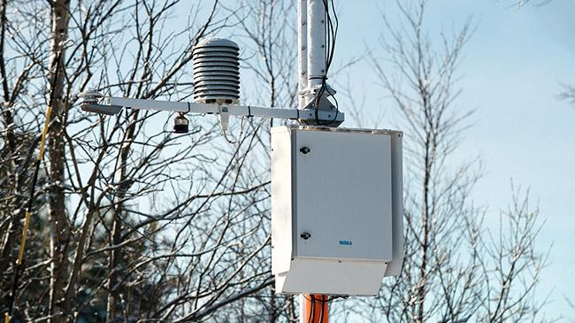

Un exemplu reprezentativ de soluție profesională este furnizat de Vaisala, companie recunoscută la nivel internațional pentru instrumentația sa metrologică de înaltă precizie. Stațiile dezvoltate de acest producător sunt utilizate pe scară largă în rețele naționale, aeroporturi, aplicații hidrometeorologice și instalații industriale critice.

Din punct de vedere arhitectural, o stație AWS profesională este alcătuită din mai multe subsisteme funcționale integrate:

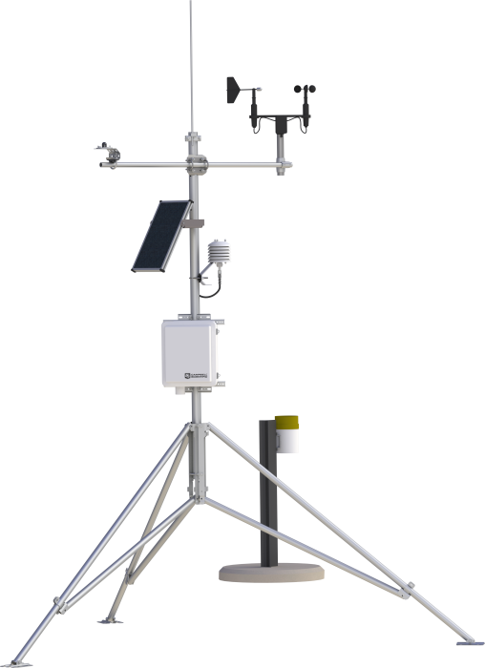

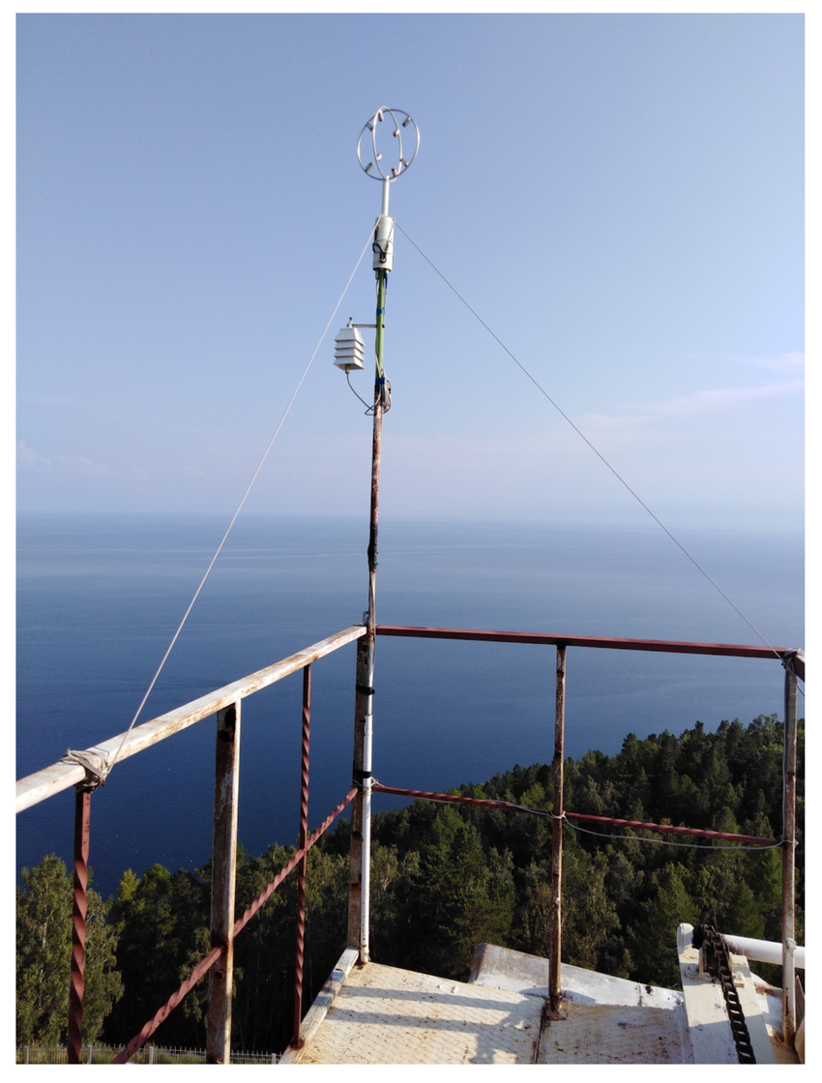
Stația meteorologică automată (Automatic Weather Station – AWS) reprezintă unitatea fundamentală de achiziție a datelor în cadrul rețelelor meteorologice moderne, constituind interfața dintre mediul atmosferic și infrastructura digitală de procesare și diseminare a informației meteorologice. În configurațiile profesionale, utilizate de servicii meteorologice naționale sau în aplicații aeronautice și climatologice, AWS este proiectată ca un sistem modular, robust, capabil să funcționeze autonom în condiții climatice variabile, menținând în același timp o rigoare metrologică ridicată.

O stație meteorologică automată profesională integrează, în mod tipic, următoarele subsisteme: senzori de temperatură și umiditate relativă, barometru digital de înaltă precizie, anemometru și giruetă pentru determinarea vectorului vântului, pluviometru pentru cuantificarea precipitațiilor și, în anumite configurații, senzori de radiație solară globală sau ultravioletă. Aceste elemente sunt dispuse conform cerințelor de amplasare standardizate, astfel încât influențele locale să fie minimizate, iar datele obținute să fie comparabile la nivel regional și internațional.

Măsurarea temperaturii aerului se realizează la înălțimea standardizată de 2 metri față de suprafața solului, în interiorul unui adăpost meteorologic ventilat natural sau forțat, cunoscut sub denumirea de „Stevenson Screen”. Rolul acestui adăpost este de a asigura protecția senzorului împotriva radiației solare directe și a precipitațiilor, menținând în același timp o circulație adecvată a aerului. În stațiile moderne, soluția clasică este adesea înlocuită sau completată de scuturi de radiație cu ventilație activă, care reduc suplimentar erorile sistematice generate de supraîncălzirea senzorului în condiții de calm atmosferic.

Senzorii utilizați pentru temperatură sunt, în general, de tip rezistiv (RTD - Resistance Temperature Detector), frecvent pe bază de platină (de exemplu, Pt100 sau Pt1000), sau termistori de precizie. Alegerea tehnologiei este determinată de compromisurile dintre stabilitate pe termen lung, sensibilitate și cost. În aplicațiile instituționale, incertitudinea tipică este de ordinul ±0,1°C, iar deriva pe termen lung este atent monitorizată prin recalibrări periodice. Pentru umiditate relativă se utilizează senzori capacitivi polimerici, integrați în module cu compensare termică internă și algoritmi de corecție a neliniarității. Aceste module sunt protejate prin filtre sinterizate sau membrane hidrofobe, pentru a preveni contaminarea și condensul.

Presiunea atmosferică este măsurată prin senzori barometrici de tip MEMS, calibrați individual în fabrică și caracterizați prin rezoluții sub 0,1 hPa. În cadrul stației, presiunea este raportată atât la nivelul amplasamentului, cât și redusă la nivelul mării, utilizând algoritmi standardizați care țin cont de altitudine și temperatură. Această prelucrare este esențială pentru integrarea observațiilor în rețele sinoptice și pentru utilizarea lor în modele numerice de prognoză.

Determinarea vântului implică măsurarea simultană a vitezei și direcției, parametri care definesc vectorul vântului. În configurațiile tradiționale se utilizează anemometre cu cupe și giruete mecanice, în timp ce stațiile moderne pot integra senzori ultrasonici fără piese în mișcare, care determină viteza și direcția prin analiza timpului de tranzit al undelor acustice. Amplasarea standard la 10 metri deasupra solului este esențială pentru comparabilitatea datelor și pentru reducerea influenței obstacolelor locale.

Pluviometrul utilizat este, în majoritatea cazurilor, de tip cu basculă (tipping bucket), în care fiecare basculare corespunde unei cantități discrete de precipitație (de exemplu, 0,1 mm sau 0,2 mm). În aplicații de cercetare sau în rețele climatologice de referință pot fi utilizate pluviometre gravimetrice sau cu cântărire continuă, care oferă o rezoluție superioară și o caracterizare mai fidelă a intensității precipitațiilor.

Toate aceste subsisteme sunt interconectate prin intermediul unui datalogger industrial, care reprezintă elementul central de control și prelucrare. Dataloggerul realizează eșantionarea semnalelor analogice sau digitale, conversia analog–digitală de înaltă rezoluție, filtrarea numerică și agregarea temporală a datelor. În practică, sunt generate medii sau valori caracteristice pe intervale de 1 minut, 10 minute sau 1 oră, în funcție de cerințele operaționale. De asemenea, sunt implementate mecanisme de detecție a valorilor anormale, verificări de consistență internă și marcarea datelor suspecte.

Din punct de vedere constructiv, AWS este proiectată pentru operare în medii dificile, cu carcase etanșe și protecții adecvate împotriva prafului, umezelii și variațiilor termice. Alimentarea se realizează frecvent prin panouri fotovoltaice cu acumulatori tampon, asigurând autonomie energetică în locații izolate. Transmisia datelor către centrele regionale sau naționale se face prin rețele GSM/4G, conexiuni IP securizate sau legături satelitare, utilizând protocoale standardizate și mecanisme de criptare.

În ansamblu, stația meteorologică automată profesională nu este doar un ansamblu de senzori, ci un sistem integrat de măsurare, prelucrare și comunicație, proiectat pentru a asigura continuitatea, acuratețea și trasabilitatea observațiilor atmosferice. Performanța sa trebuie evaluată nu exclusiv prin prisma specificațiilor individuale ale senzorilor, ci în raport cu stabilitatea pe termen lung, robustețea operațională și capacitatea de integrare într-o infrastructură meteorologică standardizată și interoperabilă.

2.5.2 Senzori pentru parametri atmosferici fundamentali

Caracterizarea cantitativă a atmosferei joase presupune măsurarea unui set de parametri fundamentali – temperatură, presiune, umiditate, radiație și vânt – fiecare asociat unor fenomene fizice distincte și unor cerințe metrologice specifice. În cadrul stațiilor meteorologice automate profesionale, selecția și integrarea acestor senzori se realizează pe baza unor criterii stricte privind stabilitatea pe termen lung, incertitudinea de măsurare, deriva, timpul de răspuns și compatibilitatea cu sistemele de achiziție date.

Senzori de temperatură a aerului
Măsurarea temperaturii aerului reprezintă unul dintre cei mai sensibili parametri din punct de vedere al influențelor externe. În aplicațiile instituționale sunt utilizate în principal traductoare rezistive de tip RTD (Resistance Temperature Detector), frecvent pe bază de platină (Pt100 sau Pt1000), datorită stabilității excelente și caracteristicii aproape liniare rezistență–temperatură. Acestea oferă incertitudini tipice de ordinul ±0,1°C și o deriva redusă în timp, fiind adecvate pentru serii climatologice de lungă durată.

Alternativ, în anumite configurații sunt utilizați termistori de precizie, caracterizați prin sensibilitate ridicată și timp de răspuns redus, însă cu o neliniaritate mai pronunțată și o stabilitate pe termen lung inferioară RTD-urilor. Indiferent de tehnologie, senzorul este montat într-un adăpost de radiație ventilat, pentru a minimiza erorile generate de radiația solară și de schimburile termice cu structurile adiacente.

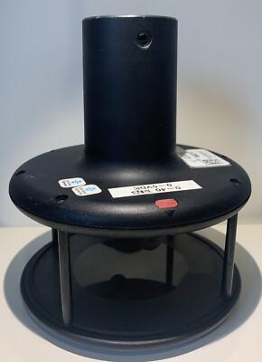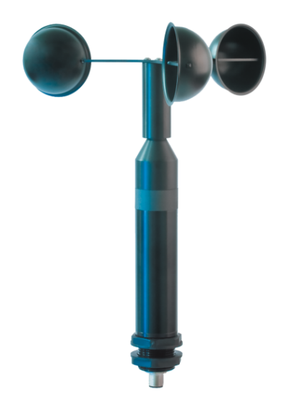

Soluțiile ultrasonice, precum cele dezvoltate de Gill Instruments, se bazează pe măsurarea timpului de propagare a undelor ultrasonice între traductori opuși. Viteza vântului este determinată prin diferența de timp de tranzit, eliminând astfel necesitatea componentelor mecanice mobile. Avantajul major constă în absența uzurii mecanice și în capacitatea de a măsura componentele tridimensionale ale vitezei.

Anemometre și determinarea parametrilor dinamici ai vântului
Determinarea parametrilor dinamici ai atmosferei joase, în special viteza și direcția vântului, constituie o componentă esențială a monitorizării meteorologice. În practica instituțională sunt utilizate două categorii principale de anemometre: mecanice (cu cupe sau elice) și ultrasonice.

Anemometrele mecanice cu cupe măsoară viteza vântului prin rotația unui ansamblu simetric de cupe montate pe un ax vertical. Frecvența de rotație este proporțională cu viteza medie a vântului pe intervalul de eșantionare. Direcția este determinată printr-o giruetă cu potențiometru sau encoder magnetic. Aceste soluții sunt robuste și relativ accesibile, însă prezintă uzură mecanică, sensibilitate la îngheț și inerție la rafale scurte.

Anemometrele ultrasonice, precum cele dezvoltate de Gill Instruments, se bazează pe măsurarea timpului de propagare a undelor ultrasonice între traductori opuși. Viteza vântului este determinată prin diferența de timp de tranzit al impulsurilor acustice pe direcții opuse, conform principiului aditiv al vitezelor. Absența componentelor mecanice mobile elimină uzura și reduce necesarul de întreținere, iar configurațiile tridimensionale permit măsurarea simultană a componentelor vectoriale pe trei axe.

Alegerea soluției tehnologice depinde de cerințele aplicației: pentru rețele climatologice standard, anemometrele mecanice rămân o opțiune viabilă și economică, în timp ce pentru aplicații aeronautice, offshore sau de cercetare atmosferică avansată, soluțiile ultrasonice oferă precizie superioară, timp de răspuns redus și posibilitatea analizei turbulenței.

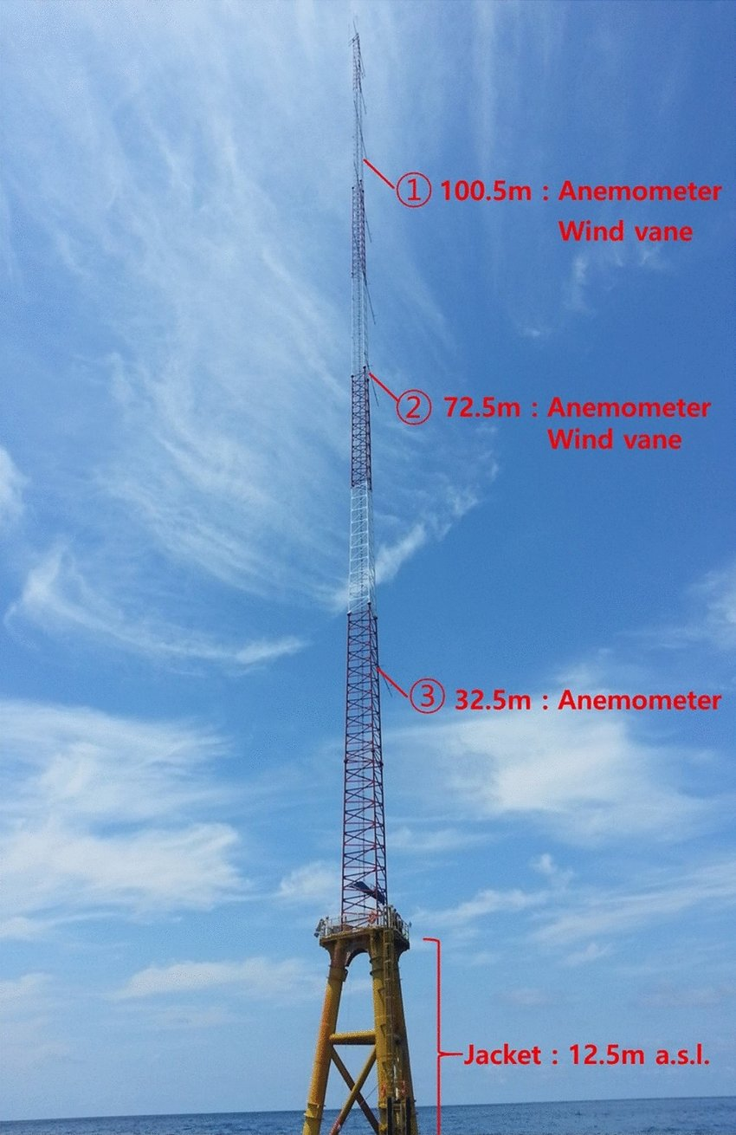

Senzori de umiditate relativă
Umiditatea relativă este determinată, în mod uzual, prin senzori capacitivi polimerici. Principiul de funcționare se bazează pe variația constantei dielectrice a unui strat polimeric higroscopic în funcție de conținutul de vapori de apă din aer. Modificarea capacității electrice este convertită într-un semnal proporțional cu umiditatea relativă.

În aplicațiile profesionale, aceste module includ compensare termică internă și algoritmi de corecție a neliniarității. Performanțele tipice includ incertitudini de ±1–2% RH în domeniul 0–100% și un timp de răspuns adaptat condițiilor dinamice atmosferice. Protecția împotriva condensului și a contaminanților atmosferici este realizată prin filtre sinterizate sau membrane hidrofobe, esențiale pentru menținerea stabilității metrologice.

Senzori de presiune atmosferică
Presiunea atmosferică este măsurată prin senzori barometrici de tip MEMS (Micro-Electro-Mechanical Systems), bazați pe deformarea unei membrane microscopice sub acțiunea presiunii externe. Deformația este transpusă într-un semnal electric prin efect piezorezistiv sau capacitiv.

Senzorii moderni oferă rezoluții sub 0,1 hPa și incertitudini reduse, fiind calibrați individual în raport cu etaloane de presiune trasabile la standarde internaționale. Stabilitatea pe termen lung și sensibilitatea la variațiile termice impun integrarea unor mecanisme de compensare internă și recalibrări periodice. Presiunea măsurată la nivelul stației este ulterior redusă la nivelul mării pentru integrarea în analize sinoptice și modele numerice.

Măsurarea precipitațiilor
Determinarea cantității de precipitații se realizează predominant prin pluviometre cu basculă (tipping bucket) sau prin sisteme gravimetrice de înaltă precizie.
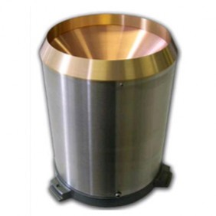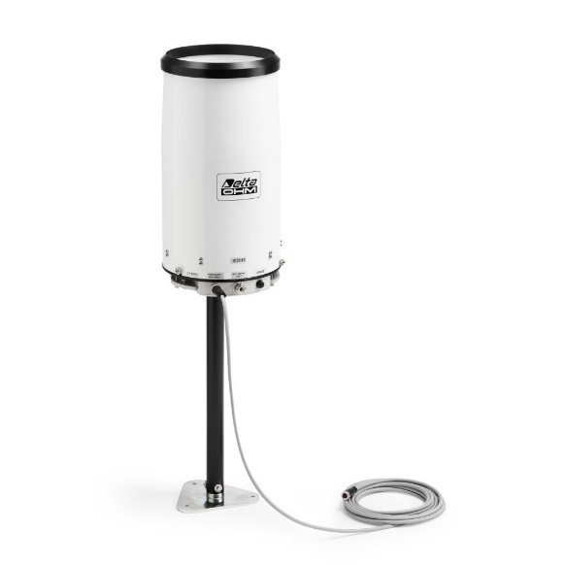

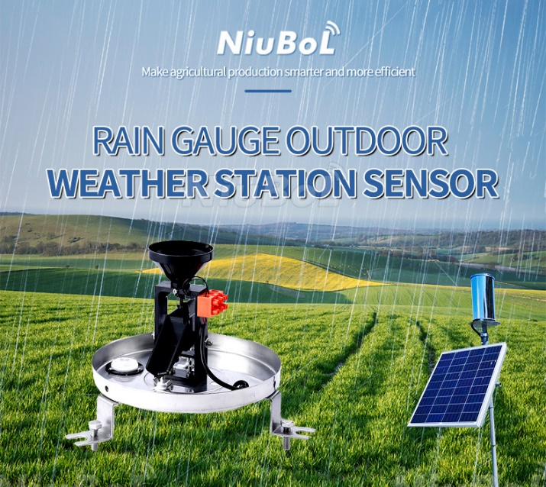

Pluviometrul cu basculă funcționează pe principiul acumulării unei cantități fixe de apă într-un compartiment calibrat; la atingerea volumului prestabilit, mecanismul basculează și generează un impuls electric corespunzător unei rezoluții tipice de 0,1 mm precipitație. Deși simplu și robust, acest sistem poate introduce erori la intensități foarte mari ale precipitațiilor.

Sistemele gravimetrice determină masa apei colectate prin intermediul unui traductor de forță, oferind o rezoluție superioară și o acuratețe crescută în condiții de ploaie torențială sau ninsoare.

Măsurarea radiației solare
În contextul studiilor climatologice, al evaluării bilanțului radiativ al suprafeței terestre și al modelării energetice (în special pentru aplicații fotovoltaice), măsurarea radiației solare globale reprezintă un parametru esențial. Aceasta este realizată prin intermediul piranometrelor de înaltă precizie, produse de companii specializate precum Kipp & Zonen, recunoscute pentru conformitatea cu standardele internaționale de clasificare (ISO 9060).

Piranometrul este un instrument destinat măsurării radiației solare globale incidente pe o suprafață plană, integrând atât componenta directă, cât și pe cea difuză a radiației. În configurațiile profesionale, principiul de funcționare se bazează pe utilizarea unei termopile, alcătuită dintr-un ansamblu de joncțiuni termo-electrice dispuse radial. Atunci când suprafața absorbantă a senzorului este expusă radiației, diferența de temperatură dintre suprafața activă și corpul de referință generează o tensiune electrică proporțională cu fluxul radiant incident.

Pentru a asigura un răspuns spectral adecvat domeniului radiației solare (aproximativ 285–3000 nm), senzorul este acoperit cu una sau două cupole concentrice din sticlă optică specială. Aceste cupole îndeplinesc mai multe funcții: protecție mecanică, reducerea influenței curenților convectivi și stabilizarea caracteristicii spectrale. Configurațiile cu dublă cupolă sunt utilizate în instrumentele de clasă superioară, reducând erorile induse de radiația termică infraroșie și îmbunătățind stabilitatea pe termen lung.

Semnalul generat de termopilă este de ordinul microvolților și necesită amplificare și conversie analog–digitală de înaltă rezoluție în cadrul sistemului de achiziție. Sensibilitatea instrumentului este determinată prin calibrare în raport cu un etalon de referință trasabil la World Radiometric Reference (WRR). În aplicațiile instituționale, recalibrarea periodică este obligatorie pentru menținerea trasabilității metrologice.

În anumite aplicații unde constrângerile bugetare sunt mai puțin restrictive, pot fi utilizate senzori pe bază de fotodiode siliconice. Aceștia oferă un timp de răspuns foarte rapid și costuri reduse, însă prezintă limitări legate de răspunsul spectral (în special în domeniul infraroșu apropiat) și de stabilitatea pe termen lung. Din acest motiv, în rețelele climatologice de referință și în studiile energetice de precizie, piranometrele cu termopilă rămân soluția preferată.

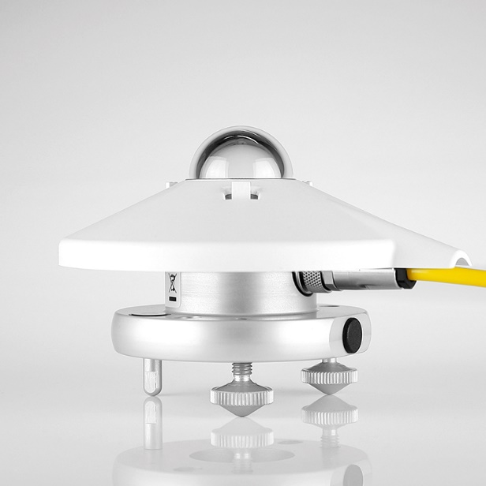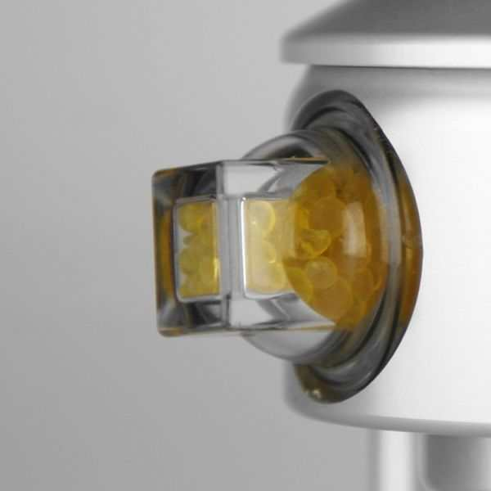

Integrarea corectă a piranometrului în cadrul stației meteorologice presupune montarea pe un plan orizontal perfect nivelat, verificarea periodică a alinierii și menținerea suprafeței optice curate. Chiar și depunerile minore de praf sau gheață pot introduce erori semnificative, afectând coerența seriilor de date pe termen lung. Astfel, măsurarea radiației solare nu reprezintă doar o problemă de selecție a senzorului, ci un ansamblu de practici tehnice orientate către asigurarea acurateței și comparabilității internaționale a observațiilor.

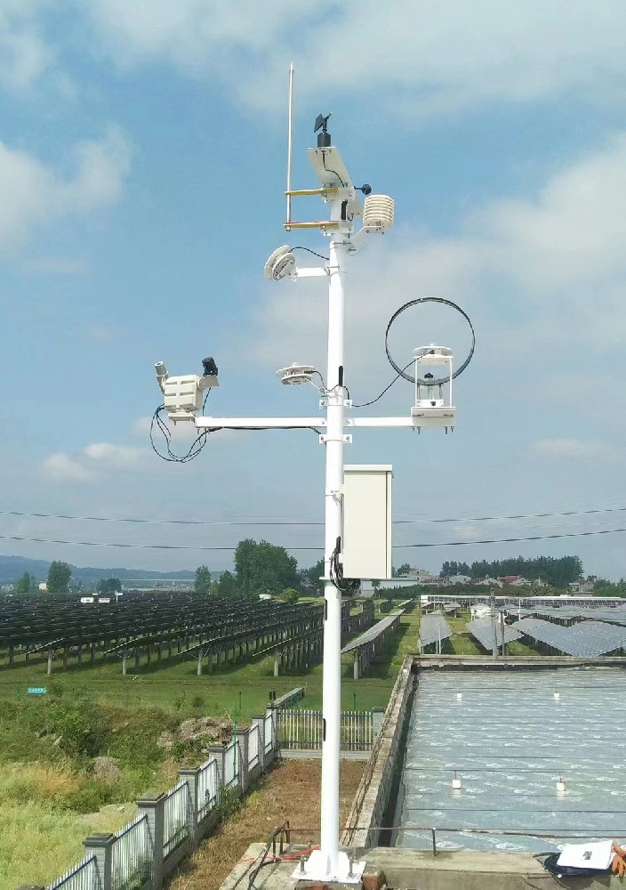

Semnalul convertit și calibrat este exprimat în W/m², parametrul astfel obținut constituind o variabilă fundamentală în analiza bilanțului energetic al suprafeței terestre și în evaluarea interacțiunilor radiative dintre atmosferă și sol.

2.5.3 Sisteme radar și observații satelitare

La nivel regional și continental, observațiile de la sol sunt completate de sisteme radar și satelitare. Organizații precum EUMETSAT operează sateliți geostaționari și polari care furnizează imagini multispectrale ale atmosferei, contribuind la detectarea formațiunilor noroase, a sistemelor frontale și a fenomenelor severe.

Radarele meteorologice Doppler permit determinarea distribuției spațiale a precipitațiilor și estimarea mișcării acestora, oferind suport pentru prognoze pe termen scurt (nowcasting). Integrarea datelor provenite din stațiile de suprafață, radare și sateliți se realizează prin sisteme informatice dedicate, care alimentează modele numerice de prognoză atmosferică.

Datele obținute prin aceste tehnologii sunt sincronizate și standardizate, permițând o reprezentare coerentă a parametrilor atmosferici la scară largă, esențială pentru monitorizarea continuă și analiza fenomenelor meteorologice severe.

2.6 Limitări tehnologice identificate

Un element definitoriu al infrastructurii meteorologice instituționale îl constituie trasabilitatea metrologică a măsurătorilor. Fiecare senzor utilizat, fie că este vorba de temperatură, umiditate, presiune, radiație sau viteză a vântului, trebuie să fie calibrat periodic în laboratoare acreditate, conform standardelor internaționale (ex. ISO/IEC 17025). Aceasta asigură că măsurătorile pot fi raportate la referințe primare și comparate între diferite rețele meteorologice.

Datele brute colectate sunt supuse algoritmilor de control al calității, care includ:
- Filtrarea valorilor aberante prin metode statistice, cum ar fi detectarea valorilor outlier folosind deviația standard sau metoda interquartile:
$$\text{Valori aberante dac}\breve{\text{a}} x_{i}<Q1-1.5⋅IQR\text{ sau }x_{i}>Q3+1.5⋅IQR$$
unde $Q1$și $Q3$sunt quartilele 1 și 3, iar $IQR=Q3-Q1$.
- Verificarea continuității temporale prin compararea măsurătorilor consecutive și identificarea salturilor nejustificate în seria temporală:
$$Δx=∣x_{t}-x_{t-1}∣,\text{dac}\breve{\text{a}} Δx>ϵ⇒\text{flag de revizuire}$$
unde $ϵ$este pragul de variație admisibil, stabilit în funcție de parametru și condițiile climatice locale.
- Corecția și calibrarea în post-procesare, pentru a compensa deriva senzorilor sau efectele de mediu (ex. radiație directă solară sau acumularea de gheață pe anemometre).
Aceste proceduri garantează acuratețea și consistența pe termen lung a seriilor temporale, permițând integrarea lor în modele numerice de prognoză și studii climatologice multianuale.

Totuși, limitările tehnologice sunt semnificative și includ:
- Complexitatea echipamentelor – stațiile automate și radar-ele Doppler implică subsisteme electronice și mecanice sensibile, care necesită mentenanță specializată.
- Costuri ridicate – achiziția, instalarea și operarea echipamentelor profesionale implică investiții financiare considerabile, inclusiv pentru infrastructura IT de procesare și stocare a datelor.
- Sensibilitate la mediu – senzorii pot fi afectați de condiții extreme (îngheț, ploi torențiale, praf), ceea ce poate introduce erori sistematice dacă nu sunt monitorizați și calibrați constant.
- Limitări fizice ale măsurătorilor – anumite fenomene atmosferice (ex. rafale scurte de vânt sau precipitații foarte intense) pot depăși rezoluția temporală a senzorilor sau rata de eșantionare a datalogger-ului.
- Dependența de infrastructura de comunicații – transmiterea datelor în timp real către centrele regionale sau naționale poate fi perturbată de rețele GSM, IP sau satelitare, afectând timeliness-ul prognozelor.

În plan teoretic, incertitudinea totală a unei măsurători poate fi exprimată ca:

$$u_{c}=\sqrt{u_{s}^{2}+u_{c}^{2}+u_{m}^{2}}$$
unde $u_{s}$este incertitudinea de sistem, $u_{c}$cea de calibrare, iar $u_{m}$cea de măsurare aleatorie. Această formulă permite cuantificarea și raportarea incertitudinii, esențială pentru standardizarea și comparabilitatea internațională.
Astfel, limitările tehnologice nu se referă doar la precizia senzorilor, ci și la infrastructura asociată, mentenanța, costurile și condițiile de exploatare, definind cadrul în care orice inovație tehnologică trebuie să fie integrată.

2.7 Sinteză critică și identificarea lacunelor din domeniu
Analiza echipamentelor utilizate în instituțiile meteorologice evidențiază un nivel ridicat de sofisticare tehnologică și standardizare operațională. Stațiile meteorologice automate, sistemele radar Doppler și observațiile satelitare sunt proiectate pentru a furniza date cu incertitudine minimă, integrate într-o rețea globală coerentă. Acest grad de sofisticare asigură comparabilitatea internațională a măsurătorilor și suportul pentru modele numerice complexe de prognoză atmosferică.

Cu toate acestea, analiza critică relevă mai multe lacune și constrângeri care limitează flexibilitatea și scalabilitatea sistemelor tradiționale:

- Rigiditate arhitecturală AWS și rețelele radar/satelit sunt sisteme complexe, cu infrastructură fixă și configurare dificil de adaptat pentru aplicații locale sau pentru integrarea rapidă a noilor senzori.
- Costuri ridicate - achiziția, instalarea și întreținerea echipamentelor, precum și suportul IT asociat, reprezintă investiții financiare semnificative, ceea ce limitează extinderea rețelelor la nivel local sau experimental.
- Limitări în procesarea datelor - fluxurile de date sunt prelucrate prin metode tradiționale și algoritmi deterministici; integrarea unor modele predictive adaptative sau algoritmi de Machine Learning este încă limitată, în special în rețelele operaționale cu timp real restricționat.
- Sensibilitate la condițiile de mediu - performanța senzorilor poate fi afectată de fenomene extreme (vânt puternic, precipitații intense, acumulări de gheață), ceea ce poate introduce erori sistematice și necesită calibrare frecventă.
- Dependența de infrastructura de comunicații și energie – transmiterea datelor în timp real poate fi afectată de întreruperi în rețele GSM, IP sau satelitare, iar funcționarea stațiilor depinde de alimentarea cu energie electrică stabilă.

Aceste limitări creează un cadru propice pentru dezvoltarea unor sisteme alternative, bazate pe platforme embedded, capabile să integreze senzori modulari și algoritmi de Machine Learning pentru procesarea datelor în timp real sau near-real-time. Astfel de soluții pot aduce următoarele avantaje:

- flexibilitate ridicată în integrarea de noi tipuri de senzori și configurări personalizate;
- scalabilitate pentru rețele locale sau regionale, cu costuri reduse comparativ cu infrastructura tradițională;
- posibilitatea implementării de algoritmi de detectare automată a anomaliilor, predicție a fenomenelor meteorologice locale sau optimizare a resurselor energetice ale stațiilor;
- îmbunătățirea acurateței și timeliness-ului prognozelor prin combinarea datelor provenite din AWS, senzori mobili și observații satelitare.

În concluzie, identificarea acestor lacune nu doar justifică introducerea de soluții embedded cu ML, ci conturează și o oportunitate clară de contribuție originală: dezvoltarea unor sisteme flexibile, cu costuri reduse, capabile să suplimenteze infrastructura tradițională și să extindă capacitatea de monitorizare și analiză meteorologică la nivel local și regional.

Capitolul 3. Modelarea teoretică a sistemului propus

3.1 Modelarea procesului de achiziție a datelor
Achiziția datelor meteorologice într-un sistem distribuit presupune colectarea continuă a informațiilor de la senzori locali, integrarea acestora și transmiterea către nodurile centrale pentru prelucrare. Fiecare senzor măsoară semnalul real al parametrului monitorizat și include o componentă de eroare, care poate fi aleatorie sau sistematică. Datele sunt preluate la intervale regulate de un datalogger și transformate în secvențe discrete înainte de transmiterea către serverele centrale pentru integrare și validare.

3.2 Modelarea erorilor și incertitudinilor de măsurare
Incertitudinile metrologice ale senzorilor se împart în două categorii: erori sistematice, care afectează măsurătoarea în mod predictibil, și zgomot aleator, considerat de obicei gaussian, cu medie zero și deviație standard specifică senzorului. Modelarea acestor erori permite estimarea fiabilității datelor și propagarea incertitudinii în etapele ulterioare de filtrare și predicție.

3.3 Modelarea comunicației și latenței
Transmiterea datelor între senzori și servere introduce întârzieri și pierderi de pachete. Latența poate fi modelată prin distribuții statistice sau măsurată empiric, afectând sincronizarea datelor. În sistemele distribuite, aceste întârzieri sunt compensate prin interpolarea valorilor sau estimarea parametrilor la momentul curent, astfel încât să se mențină consistența observațiilor.

3.4 Arhitectura teoretică a sistemului distribuit
Sistemul propus este conceput ca un sistem distribuit de senzori, în care nodurile locale, inclusiv stațiile meteorologice automate, transmit date către servere regionale și un nod central de procesare. La nivel teoretic, vectorul observațiilor colectate de la toți senzorii poate fi agregat și filtrat pe intervale temporale, reducând traficul în rețea și limitând propagarea erorilor individuale.

3.5 Modelarea matematică a filtrării și prelucrării datelor
Prelucrarea datelor meteorologice brute implică tehnici de filtrare și algoritmi statistici care să reducă zgomotul și să corecteze valorile aberante. În practică, pentru fiecare senzor, datele pot fi filtrate folosind o medie mobilă pe o fereastră temporală definită, astfel încât să se atenueze fluctuațiile aleatorii:
Valoarea filtrată pentru senzorul $i$la pasul $k$este media ultimelor $L$măsurători.

Pe lângă această metodă simplă, pentru estimarea optimă a parametrilor într-un mediu cu zgomot și întârzieri de comunicație, se utilizează filtrul Kalman, care combină predicția modelului cu măsurătorile curente. Filtrul Kalman presupune două etape principale: predicția și corecția.
- Predicția:
Se estimează starea viitoare a parametrului bazându-se pe starea anterioară și un model de evoluție a sistemului:
$${\hat{x}}_{k∣k-1}=A{\hat{x}}_{k-1∣k-1}+Bu_{k-1}$$
unde ${\hat{x}}_{k∣k-1}$este predicția stării la pasul $k$, $A$este matricea de tranziție a sistemului, $B$matricea de control, iar $u_{k-1}$intrarea de control (dacă există).

- Actualizarea (corecția):
Se integrează măsurătoarea curentă $z_{k}$și se ajustează estimarea stării:
$$K_{k}=P_{k∣k-1}H^{⊤}(HP_{k∣k-1}H^{⊤}+R)^{-1} \\ {\hat{x}}_{k∣k}={\hat{x}}_{k∣k-1}+K_{k}(z_{k}-H{\hat{x}}_{k∣k-1}) \\ P_{k∣k}=(I-K_{k}H)P_{k∣k-1}$$
unde $K_{k}$este câștigul Kalman, $P_{k∣k-1}$și $P_{k∣k}$sunt matricile de covarianță a erorii înainte și după actualizare, $H$este matricea de observare, iar $R$covarianța zgomotului de măsurare.
Filtrul Kalman permite reducerea erorilor datorate zgomotului aleator și compensează întârzierile sau pierderile temporare de date, fiind ideal pentru aplicații cu multiple senzori distribuiți. În combinație cu metode simple precum media mobilă, filtrul Kalman asigură o estimare robustă și dinamică a parametrilor meteorologici.

3.6 Integrarea modelelor de Machine Learning
Sistemul include module de predicție bazate pe Machine Learning pentru estimarea parametrilor meteorologici și detecția anomaliilor. Alegerea algoritmilor depinde de complexitatea relațiilor între variabile, volumul și frecvența datelor disponibile și capacitatea de procesare a nodurilor.

Predicția poate fi formulată ca o funcție de mapare între vectorul observațiilor și parametrul de estimat, iar algoritmii sunt antrenați pe date istorice pentru a optimiza performanța. Se pot utiliza regresii liniare multivariate, rețele neuronale artificiale sau modele bazate pe arbori de decizie.

Performanța modelelor este evaluată prin metrici standard, precum eroarea medie pătratică (RMSE) sau eroarea absolută medie (MAE), comparând valorile estimate cu cele reale și ajustând parametrii algoritmului pentru maximizarea acurateței predicțiilor.

Capitolul 4. Arhitectura Sistemului

Hardware
Serverul ales pentru proiect este un Raspberry Pi 4 Model B, o platformă compactă și eficientă energetic, capabilă să susțină infrastructura software necesară sistemului IoT.
Specificații tehnice Raspberry Pi 4 Model B

- Procesor: Broadcom BCM2711, quad-core Cortex-A72 (ARM v8) 64-bit, la 1.5 GHz
- Memorie RAM: variante de 2 GB, 4 GB sau 8 GB LPDDR4-3200 SDRAM
- Stocare: card microSD pentru sistemul de operare și date
- Conectivitate:
  - Gigabit Ethernet
  - Wi-Fi dual-band 2.4 GHz și 5 GHz
  - Bluetooth 5.0
- Porturi video: 2 × micro-HDMI, suport pentru rezoluții de până la 4Kp60
- Porturi USB: 2 × USB 3.0 și 2 × USB 2.0
- GPIO: 40 pini compatibili cu generațiile anterioare Raspberry Pi
- Alimentare: USB-C, 5V/3A recomandat

Consum energetic
- Idle (fără sarcină): aproximativ 2.7 W
- Utilizare moderată: între 3.5 – 5 W
- Sarcină maximă: până la ~7.3 W (echivalent cu 5V × 1.5 A)

ESP32-E12 este un microcontroler din familia ESP32, ales pentru proiect datorită raportului excelent între performanță, consum energetic și cost. Este potrivit pentru aplicații IoT complexe, oferind conectivitate wireless integrată și resurse suficiente pentru procesare, menținând totodată un consum redus de energie.
Specificații tehnice ESP32-E12

- Procesor: Dual-core Xtensa® LX6, frecvență până la 240 MHz
- Memorie:
  - SRAM integrat: ~520 KB
  - Suport pentru memorie externă (PSRAM)
- Conectivitate:
  - Wi-Fi 802.11 b/g/n (2.4 GHz)
  - Bluetooth v4.2 BR/EDR și BLE
- GPIO: peste 30 pini programabili, cu suport pentru PWM, ADC, DAC, SPI, I²C, UART
- Criptografie hardware: AES, SHA-2, RSA, ECC, RNG pentru securitate avansată
- Dimensiuni compacte, ideale pentru integrarea în dispozitive IoT autonome
Consum energetic (valori tipice)
- Mod activ (Wi-Fi ON, procesor la 240 MHz): ~160–260 mA
- Mod modem-sleep: ~3–20 mA
- Mod light-sleep: ~0.8–1.2 mA
- Mod deep-sleep: ~10–150 µA (în funcție de configurație)
- Mod hibernare: ~2–5 µA
Aceste valori demonstrează faptul că ESP32-E12 poate funcționa eficient în aplicații alimentate pe termen lung, mai ales dacă se utilizează modurile de economisire a energiei.

Senzori utilizați
Senzorii principali utilizați în proiect sunt Bosch BME680 și un senzor de particule PM2.5 (precum Sensirion SPS30). Împreună, aceștia permit monitorizarea completă a calității aerului, măsurând parametri precum temperatură, umiditate, presiune, compuși gazoși și concentrația particulelor fine, cu o precizie ridicată.

Bosch BME680 - Senzor 4-în-1 pentru mediu
- Tip senzor: digital, integrat într-un modul compact (3.0 × 3.0 mm, înălțime max. 1 mm)
- Parametri măsurați:
  - Temperatură: interval −40 °C până la +85 °C, precizie ±0.5 °C
  - Umiditate relativă: 0–100 %, precizie ±3 % RH
  - Presiune atmosferică: 300–1100 hPa, precizie ±1 hPa
  - Calitatea aerului (VOC/gaze): detectează compuși organici volatili și oferă un indice de calitate a aerului
- Interfață: I²C și SPI, ușor de integrat în sisteme IoT
- Consum energetic: foarte redus, optim pentru dispozitive alimentate pe baterie
- Aplicații: monitorizare ambientală, stații meteo portabile, dispozitive purtabile, sisteme de ventilație inteligente

PM2.5 - Senzor de particule (ex. Sensirion SPS30)
- Principiu de funcționare: măsurare optică prin laser scattering
- Parametri măsurați:
  - Concentrația particulelor fine: PM1.0, PM2.5, PM4 și PM10
  - Număr de particule și masă concentrată (µg/m³)
- Precizie:
  - PM2.5: eroare tipică ±10 µg/m³ sau ±10 % din valoare
  - Stabilitate pe termen lung (durată de viață >10 ani)
- Interval de măsurare: 0–1000 µg/m³
- Interfață: UART și I²C, ieșire digitală complet calibrată
- Consum energetic: optimizat pentru funcționare continuă în sisteme de monitorizare ambientală
- Aplicații: monitorizarea poluării aerului, sisteme HVAC, purificatoare de aer, stații IoT pentru mediu
Caracteristică | BME680 | PM2.5 (SPS30)
Parametri măsurați | Temp., umiditate, presiune, VOC | Particule PM1, PM2.5, PM4, PM10
Precizie | ±0.5 °C (temp.), ±3 % RH, ±1 hPa | ±10 µg/m³ sau ±10 %
Principiu de funcționare | Senzori MEMS + chimici | Laser scattering
Interfață | I²C, SPI | UART, I²C
Consum energetic | Foarte redus | Redus, dar mai mare decât BME680
Aplicații | Monitorizare generală a mediului | Detectarea particulelor fine și

Tabel. 1. Sinteză comparativă

Protocoale de comunicație
În cadrul proiectului, comunicarea între senzori și microcontroler se realizează prin protocoale de nivel hardware, precum I²C, SPI și UART, fiecare având roluri și caracteristici specifice.
I²C (Inter-Integrated Circuit) este un protocol serial de tip master–slave, care permite conectarea mai multor dispozitive pe aceleași două linii de comunicație (SDA și SCL). Avantajul său constă în simplitatea implementării și numărul redus de pini necesari, fiind ideal pentru integrarea senzorilor precum BME680. Totuși, viteza de transfer este limitată comparativ cu alte protocoale, ceea ce îl face mai potrivit pentru aplicații unde nu se transmit volume mari de date.
SPI (Serial Peripheral Interface) oferă o viteză de transfer mult mai ridicată, folosind patru linii principale (MISO, MOSI, SCK și CS). Este preferat atunci când este necesară o comunicare rapidă și stabilă între microcontroler și periferice. Dezavantajul constă în numărul mai mare de pini utilizați, ceea ce poate complica designul hardware atunci când sunt implicate mai multe dispozitive.
UART (Universal Asynchronous Receiver–Transmitter) este un protocol simplu și foarte răspândit, utilizat pentru comunicarea punct–la–punct. Este frecvent folosit pentru depanare, transmiterea de date către module externe sau conectarea la alte sisteme. Fiind asincron, nu necesită semnal de ceas, dar viteza de transfer este mai redusă și depinde de configurarea baud rate-ului.
La nivel de infrastructură software, pentru comunicarea dintre nodurile IoT și serverul Raspberry Pi 4 se va utiliza protocolul MQTT (Message Queuing Telemetry Transport). Acesta este un protocol ușor, bazat pe modelul publish–subscribe, conceput special pentru dispozitive cu resurse limitate și rețele cu lățime de bandă redusă. MQTT permite transmiterea eficientă a mesajelor între dispozitive și server, asigurând totodată mecanisme de confirmare a livrării și posibilitatea de criptare prin TLS. Alegerea sa este justificată prin consumul redus de resurse, scalabilitatea ridicată și compatibilitatea cu infrastructura IoT modernă.
Astfel, combinația dintre protocoalele hardware (I²C, SPI, UART) și protocolul software MQTT oferă un sistem complet de comunicare, adaptat atât la nivelul dispozitivelor edge, cât și la nivelul serverului, garantând stabilitate, securitate și eficiență energetică.

RPC
În cadrul protocolului MQTT, noțiunea de RPC (Remote Procedure Call) se referă la posibilitatea de a executa, de la distanță, o anumită funcție sau comandă pe un dispozitiv conectat la rețea, folosind mecanismul de mesaje publish–subscribe. Practic, RPC extinde rolul MQTT dincolo de simpla transmitere de date, permițând controlul direct al dispozitivelor IoT.
Funcționarea se bazează pe definirea unor topic-uri dedicate pentru apeluri și răspunsuri. Un client (de exemplu, serverul sau aplicația utilizatorului) publică un mesaj într-un topic de tip „request”, care conține instrucțiunea sau funcția ce trebuie executată. Dispozitivul IoT, abonat la acel topic, interpretează mesajul și execută acțiunea corespunzătoare. Ulterior, rezultatul sau confirmarea execuției este publicat într-un topic de tip „response”, la care clientul inițial este abonat.
Astfel, RPC în MQTT permite implementarea unui mecanism de apel funcțional la distanță, similar cu ceea ce întâlnim în programarea distribuită, dar adaptat la specificul rețelelor IoT. Avantajul major constă în simplitatea și flexibilitatea modelului: orice dispozitiv care suportă MQTT poate fi controlat prin RPC, fără a fi nevoie de protocoale suplimentare complexe. În plus, securitatea poate fi asigurată prin criptarea mesajelor cu TLS și prin autentificarea dispozitivelor, ceea ce face ca acest mecanism să fie potrivit pentru aplicații rezidențiale sau industriale.

Software

Sisteme de operare
În zona de software, pentru partea de server bazată pe Raspberry Pi, există două direcții principale de implementare. Prima opțiune este utilizarea distribuției Alpine Linux. Aceasta se remarcă prin faptul că este extrem de ușoară și eficientă, având un consum redus de resurse și o structură minimalistă. Principalul avantaj constă în flexibilitatea pe care o oferă: sistemul poate fi configurat astfel încât să servească drept platformă de bază, pe care se construiește de la zero aplicația dorită. Totuși, această abordare presupune un grad ridicat de configurare manuală, ceea ce implică un efort suplimentar și o bună înțelegere a modului de funcționare al sistemului de operare.
A doua opțiune este utilizarea Home Assistant OS, o distribuție Linux concepută special pentru a funcționa ca asistent virtual în mediul rezidențial. Aceasta rulează nativ pe Raspberry Pi și oferă un ecosistem deja pregătit pentru integrarea dispozitivelor inteligente dintr-o locuință. Avantajele sunt evidente: instalarea este simplă, interfața este intuitivă, iar suportul pentru o gamă largă de dispozitive este integrat. În schimb, dezavantajul constă în faptul că libertatea de personalizare este mai redusă comparativ cu Alpine Linux, iar sistemul este orientat în principal către scopul pentru care a fost proiectat, ceea ce poate limita flexibilitatea în dezvoltarea unor aplicații complet personalizate.
Cele două variante reprezintă abordări diferite: Alpine Linux oferă control total și posibilitatea de a construi infrastructura software de la zero, în timp ce Home Assistant pune la dispoziție un mediu preconfigurat, optimizat pentru automatizări rezidențiale, dar cu o libertate mai mică de adaptare.

Networking
În cadrul proiectului, conectivitatea reprezintă un element critic, întrucât sistemul trebuie să fie accesibil de oriunde, dar în același timp să rămână sigur și protejat împotriva accesului neautorizat.
Prima etapă este conectarea dispozitivelor prin rețeaua Wi-Fi, ceea ce permite integrarea lor într-o infrastructură locală. Totuși, pentru a putea accesa sistemul din exteriorul rețelei, simpla conectare la Wi-Fi nu este suficientă. Este necesar un mecanism suplimentar care să asigure atât accesibilitatea, cât și securitatea.
În ceea ce privește conectivitatea prin Wi-Fi, este important de subliniat diferențele dintre dispozitivele utilizate în cadrul proiectului. Raspberry Pi 4 dispune de suport pentru rețele dual-band, ceea ce înseamnă că poate funcționa atât pe frecvența de 2.4 GHz, cât și pe cea de 5 GHz. În schimb, microcontrolerul ESP32, deși oferă conectivitate Wi-Fi integrată, este limitat la banda de 2.4 GHz.
Această diferență are implicații directe asupra infrastructurii de rețea. Routerul utilizat pentru conectarea la internet trebuie să fie capabil să acopere ambele benzi, astfel încât Raspberry Pi să poată beneficia de viteza și stabilitatea oferite de rețeaua de 5 GHz, iar ESP32 să rămână compatibil prin banda de 2.4 GHz. În practică, acest lucru presupune utilizarea unui router dual-band, care să asigure simultan suport pentru ambele tipuri de conexiuni, garantând astfel interoperabilitatea între dispozitive și stabilitatea sistemului IoT.

VPN Tunneling
O soluție este utilizarea unui VPN, în special WireGuard, care funcționează ca un tunel criptat între utilizator și rețeaua locală. Avantajul major al acestui VPN constă în simplitatea configurării, viteza ridicată și consumul redus de resurse. Prin intermediul WireGuard, doar utilizatorii autorizați pot accesa rețeaua, ceea ce oferă un „scut” împotriva persoanelor din exterior. Practic, traficul este direcționat printr-un canal securizat, iar dispozitivele din rețea nu sunt expuse direct către internet.
WireGuard este un protocol modern de tip VPN, conceput pentru a oferi o metodă simplă, rapidă și sigură de conectare la rețele private. Spre deosebire de soluțiile tradiționale precum OpenVPN sau IPSec, WireGuard are o arhitectură minimalistă, ceea ce îl face mai ușor de configurat și de întreținut, dar în același timp extrem de performant.
Avantajele principale ale utilizării WireGuard sunt:
- Performanța ridicată: datorită implementării eficiente și a utilizării algoritmilor criptografici moderni (Curve25519, ChaCha20, Poly1305), latența este redusă, iar viteza de transfer este comparabilă sau chiar superioară altor VPN-uri.
- Securitatea: traficul este criptat end-to-end, iar autentificarea se face pe baza cheilor publice și private, eliminând necesitatea certificatelor complexe.
- Simplitatea configurării: fișierele de configurare sunt concise, iar instalarea nu necesită pași complicați.
- Portabilitatea: WireGuard este disponibil pe majoritatea platformelor (Linux, Windows, macOS, Android, iOS), ceea ce permite accesul facil de pe orice dispozitiv.
- Consum redus de resurse: fiind integrat direct în kernelul Linux, are un impact minim asupra procesorului și memoriei, ceea ce îl face ideal pentru dispozitive precum Raspberry Pi.
Prin această configurare, Raspberry Pi devine un punct de acces securizat în rețeaua locală, iar utilizatorul poate controla sistemul IoT de oriunde, fără a expune porturi direct către internet. WireGuard funcționează ca un tunel criptat, prin care doar dispozitivele autorizate au acces, oferind un nivel suplimentar de protecție împotriva atacurilor externe.

DDNS (Dynamic Domain Name System)
Pentru a face sistemul accesibil din afara rețelei, este necesară și utilizarea unui serviciu DDNS (Dynamic Domain Name System). Acesta asociază adresa IP dinamică a rețelei cu un nume de domeniu fix, permițând accesul facil indiferent de schimbările IP-ului public. Totuși, folosirea exclusivă a unui DDNS implică expunerea unor porturi către internet, ceea ce poate reprezenta o vulnerabilitate. Din acest motiv, combinația dintre DDNS și VPN este considerată soluția optimă: DDNS asigură accesibilitatea, iar VPN garantează securitatea.
DuckDNS este un serviciu de tip Dynamic DNS (DDNS), conceput pentru a asocia o adresă IP publică dinamică cu un nume de domeniu fix. În mod normal, furnizorii de internet nu garantează o adresă IP statică pentru utilizatorii casnici, ceea ce face dificil accesul la o rețea sau la un server personal din exterior. DuckDNS rezolvă această problemă prin actualizarea automată a domeniului atunci când IP-ul public se schimbă, oferind astfel un punct de acces constant.
Avantajele utilizării DuckDNS sunt legate în primul rând de simplitatea și gratuitatea serviciului. Este ușor de integrat pe dispozitive precum Raspberry Pi, are suport pentru multiple platforme și nu necesită resurse suplimentare. În plus, permite accesul la rețeaua locală de oriunde, printr-un domeniu personalizat, ceea ce îl face foarte util pentru proiecte IoT sau pentru servere casnice.
Există însă și anumite dezavantaje. DuckDNS nu oferă în sine un mecanism de securitate, ci doar rezolvă problema accesibilității. Dacă este folosit singur, fără un VPN sau alte măsuri de protecție, accesul la rețea presupune deschiderea unor porturi către internet, ceea ce poate introduce vulnerabilități. Din acest motiv, DuckDNS este cel mai eficient atunci când este utilizat împreună cu un VPN precum WireGuard, care asigură criptarea și protecția traficului.
Astfel, pentru a evita deschiderea porturilor WAN direct către public, sistemul va fi accesat prin VPN, ceea ce elimină riscul unor atacuri externe și menține costurile de operare reduse. În concluzie, infrastructura de conectivitate se bazează pe Wi-Fi pentru integrarea locală, DDNS pentru accesibilitate globală și WireGuard VPN pentru securitate, oferind un echilibru între funcționalitate și protecție.

Capitolul 3 – Principii de funcționare

Server Side

În cadrul capitolului dedicat principiilor de funcționare, este necesar să explicăm modul în care Raspberry Pi 4 va fi utilizat ca element central al sistemului. Acesta va rula distribuția Home Assistant OS, un sistem de operare conceput special pentru automatizări rezidențiale, care oferă infrastructura necesară pentru integrarea și controlul dispozitivelor inteligente.

Raspberry Pi se va conecta la rețeaua locală prin intermediul modulului său Wi-Fi integrat, ceea ce îi permite să comunice cu nodurile IoT din sistem. Conectivitatea prin Wi-Fi este esențială pentru a asigura accesul permanent la datele furnizate de senzori și pentru a permite transmiterea comenzilor către dispozitivele de acționare. În plus, datorită suportului pentru rețele dual-band, Raspberry Pi poate utiliza atât frecvența de 2.4 GHz, cât și pe cea de 5 GHz, ceea ce îi conferă flexibilitate și stabilitate în funcționare.
Odată ce Home Assistant rulează pe Raspberry Pi, acesta devine serverul principal al sistemului. Rolul său este de a colecta informațiile transmise de senzori, de a le procesa și de a le pune la dispoziția utilizatorului printr-o interfață grafică intuitivă. În același timp, serverul gestionează comunicarea cu dispozitivele conectate, asigurând coordonarea între nodurile IoT și implementând algoritmii de control predictiv. Practic, Raspberry Pi acționează ca un hub central, prin care toate dispozitivele din rețea pot fi monitorizate și controlate, atât local, cât și de la distanță.

Pentru ca serverul să fie accesibil din exteriorul rețelei locale, este necesară configurarea unui mecanism care să asigure atât accesibilitatea, cât și securitatea. În acest sens, se utilizează două componente complementare: un VPN de tip WireGuard și un serviciu DDNS, precum DuckDNS.
Principiul de funcționare al VPN-ului pe server constă în crearea unui tunel criptat între dispozitivul client și rețeaua locală. Raspberry Pi, pe care rulează Home Assistant, va acționa ca un punct de acces VPN. Odată ce clientul se conectează, traficul său este direcționat prin acest tunel securizat, ceea ce înseamnă că dispozitivele din rețeaua locală nu sunt expuse direct către internet. Autentificarea se face pe baza cheilor criptografice, iar toate datele transmise sunt protejate împotriva interceptării. Astfel, serverul devine accesibil de oriunde, dar numai pentru utilizatorii autorizați.

DDNS are rolul de a rezolva problema adreselor IP dinamice. În mod normal, furnizorul de internet poate schimba periodic IP-ul public al rețelei, ceea ce face dificilă conectarea din exterior. Serviciul DDNS asociază acest IP variabil cu un nume de domeniu fix, care este actualizat automat la fiecare modificare. În acest fel, utilizatorul nu trebuie să cunoască IP-ul curent, ci doar domeniul configurat.
Combinația dintre VPN și DDNS este esențială: DDNS asigură un punct de acces constant către server, iar VPN garantează securitatea conexiunii. Dacă s-ar utiliza doar DDNS, ar fi necesară deschiderea unor porturi către internet, ceea ce ar introduce vulnerabilități. Prin integrarea VPN-ului, aceste porturi nu mai sunt expuse, iar accesul se face exclusiv prin tunelul criptat.

Client Side

Pentru a descrie principiile de funcționare ale sistemului la nivel hardware și software, trebuie să explicăm modul în care microcontrolerul ESP32 se conectează la senzorii de mediu BME680 și PM2.5 (de tip SPS30 sau similar), precum și felul în care datele sunt preluate și procesate.
ESP32 dispune de interfețe multiple de comunicație, dintre care I²C este cea mai potrivită pentru integrarea senzorilor de mediu. Protocolul I²C utilizează două linii principale, SDA (Serial Data) și SCL (Serial Clock), prin care microcontrolerul (master) interoghează senzorii (slave). Fiecare senzor are o adresă unică pe magistrala I²C, ceea ce permite conectarea simultană a mai multor dispozitive pe aceleași două fire.

Prin această interfață, ESP32 poate citi în timp real datele furnizate de BME680 și PM2.5:
- BME680: temperatură, umiditate relativă, presiune atmosferică și indice de calitate a aerului (bazat pe compuși organici volatili).
- PM2.5: concentrația particulelor fine (PM1.0, PM2.5, PM4, PM10), exprimată în µg/m³, precum și numărul de particule pe unitatea de volum.
În microcontroler, aceste valori brute sunt prelucrate prin formule matematice și algoritmi de conversie. De exemplu:
- Umiditatea relativă se calculează pe baza raportului dintre presiunea parțială a vaporilor de apă și presiunea de saturație, conform relației:
$$RH=\frac{p_{H_{2}O}}{p_{sat}}⋅100$$
- Presiunea atmosferică poate fi utilizată pentru estimarea altitudinii prin formula barometrică:
$$h=\frac{RT}{Mg}ln⁡\left(\frac{p_{0}}{p}\right)$$
unde $p_{0}$este presiunea la nivelul mării, iar $p$presiunea măsurată.
- Pentru senzorul PM2.5, valorile numerice sunt transformate în statistici precum medii mobile, deviații standard sau valori maxime/minime, pentru a caracteriza variația concentrației particulelor în timp.
Pe baza acestor date, ESP32 poate genera statistici relevante:
- medii zilnice pentru temperatură, umiditate și concentrația particulelor;
- identificarea variațiilor bruște (de exemplu, creșteri rapide ale PM2.5, ce indică poluare punctuală);
- corelarea parametrilor (umiditate ridicată și concentrație crescută de particule pot sugera condiții nefavorabile pentru calitatea aerului).
Astfel, ESP32 nu se limitează la citirea valorilor brute, ci le procesează și le transformă în indicatori statistici, care pot fi ulterior utilizați de serverul Raspberry Pi pentru predicții și pentru activarea echipamentelor de purificare a aerului.

Configurarea comunicarii cu mediul exterior.

Fluxul de date în sistem poate fi descris ca o succesiune de etape prin care informația circulă de la dispozitivele periferice către utilizatorul final, având ca punct central serverul instalat pe Raspberry Pi.

În prima etapă, microcontrolerul ESP32 colectează datele și le procesează local, aplicând formule matematice și algoritmi de filtrare sau agregare. Aceste date nu sunt stocate pe termen lung, ci sunt pregătite pentru transmitere.
În a doua etapă, ESP32 transmite informațiile prin protocolul MQTT către Raspberry Pi. Comunicarea se face prin rețeaua locală Wi-Fi, unde ESP32 joacă rolul de client, iar Raspberry Pi rulează brokerul MQTT. Mesajele sunt publicate în topicuri definite, iar serverul le recepționează și le integrează în baza sa de date.

În a treia etapă, Raspberry Pi, care rulează Home Assistant, preia aceste date și le pune la dispoziția utilizatorului prin interfața grafică. Tot aici se realizează corelarea informațiilor, generarea de statistici și aplicarea algoritmilor de control predictiv.

Pentru accesul din exterior, fluxul de date trece prin infrastructura de securitate. Raspberry Pi este configurat cu WireGuard, care creează un tunel criptat între utilizator și rețeaua locală. Astfel, orice cerere sau răspuns circulă printr-un canal securizat, inaccesibil persoanelor din exterior. În paralel, serviciul DDNS asigură accesibilitatea, oferind un domeniu fix asociat cu adresa IP publică dinamică.

În ultima etapă, utilizatorul final accesează serverul prin domeniul DDNS, iar conexiunea este direcționată prin VPN. Datele sunt transmise în ambele sensuri: utilizatorul poate vizualiza informațiile colectate și poate trimite comenzi către dispozitivele din rețea.

Prezicerea si automatizarea mediului
În cadrul principiilor de funcționare, trebuie să introducem și partea de machine learning sau cel puțin un mecanism de predicție matematică, care să transforme sistemul dintr-un simplu monitor în unul capabil să acționeze anticipativ.

Fluxul este următorul: ESP32 trimite datele brute către Raspberry Pi, unde Home Assistant le colectează și le stochează. Serverul nu se limitează la afișarea valorilor, ci le procesează statistic, calculând medii, variații și tendințe. Pe baza acestor tendințe, se pot aplica algoritmi de predicție.
Există două abordări:

- Machine learning propriu-zis – datele istorice sunt folosite pentru antrenarea unui model simplu (de exemplu regresie liniară sau modele de tip ARIMA pentru serii temporale). Modelul învață din fluctuațiile anterioare și poate estima valorile viitoare ale parametrilor de calitate a aerului.
- Formule matematice de predicție – chiar și fără un model complex, se poate implementa o metodă bazată pe trendul datelor. De exemplu, se poate calcula o medie mobilă și o derivată a acesteia pentru a estima direcția de evoluție:
$$\hat{x}(t+1)=x(t)+α⋅(x(t)-x(t-1))$$
unde $\hat{x}(t+1)$este valoarea prezisă, iar $α$este un coeficient de ajustare.
Astfel, sistemul nu mai reacționează doar la depășirea unor praguri, ci poate anticipa situațiile în care parametrii tind să se degradeze. Aceasta permite proiectarea unor mecanisme de control predictiv: de exemplu, pornirea unui purificator de aer înainte ca nivelul particulelor să atingă o valoare critică.

Procesul trebuie să fie eficient, ceea ce înseamnă că algoritmii folosiți pe Raspberry Pi trebuie să fie ușori din punct de vedere computațional, pentru a nu încărca excesiv resursele. În acest fel, serverul poate rula continuu, colectând date, calculând statistici și oferind predicții în timp real, fără a compromite stabilitatea sistemului.

- Statistica clasică / metode deterministe:
  - Folosești formule fixe (de exemplu medie mobilă, extrapolare liniară, derivată a trendului).
  - Nu există un proces de „învățare” propriu-zis, ci doar aplicarea unei reguli matematice asupra datelor.
  - Exemplu: $\hat{x}(t+1)=x(t)+α⋅(x(t)-x(t-1))$.

- Machine learning:
  - Sistemul „învață” din date istorice, ajustându-și parametrii pe măsură ce primește mai multe exemple.
  - Modele precum regresia liniară, ARIMA, rețele neuronale simple sau algoritmi de clasificare pot fi considerate ML, pentru că se bazează pe antrenarea unui model.
  - Diferența esențială: nu doar aplici o formulă fixă, ci optimizezi parametrii modelului în funcție de datele colectate.

Ce ai tu, nu e nici ML nici statistica, trebuie sa fii f clar definit aici

Capitolul 4. Implementarea practică
Instalarea sistemului de operare pe Raspberry Pi
- Se descarcă Raspberry Pi Imager pe PC.
- Se selectează distribuția Home Assistant OS din lista de sisteme suportate.
- Se alege cardul microSD ca destinație și se scrie imaginea.
- Cardul se introduce în Raspberry Pi 4 și se pornește dispozitivul.
- La prima pornire, sistemul finalizează instalarea și pregătește interfața web.

Install Home Assistant Operating System
This guide shows how to install the Home Assistant Operating System onto your Raspberry Pi using Raspberry Pi Imager.
Write the image to your SD card
- Download and install the Raspberry Pi Imager on your computer as described under https://www.raspberrypi.com/software/.
  - Troubleshooting: If Raspberry Pi Imager is not supported by your platform, you can download the Home Assistant image and use another imaging tool, such as Balena Etcher.
- Open the Raspberry Pi Imager and select your Raspberry Pi device. 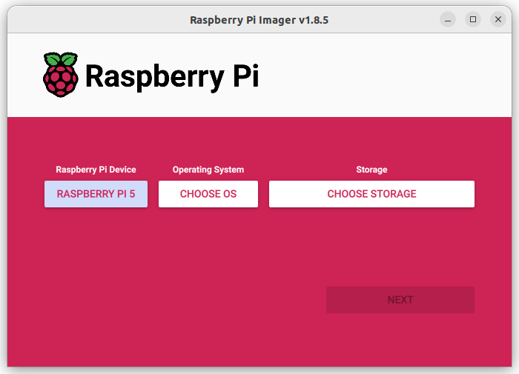
- Choose the operating system:
  - Select Choose OS.
  - Select Other specific-purpose OS > Home assistants and home automation > Home Assistant.
  - Choose the Home Assistant OS that matches your hardware (RPi 3, RPi 4, or RPi 5).
- Choose the storage:
  - Insert the SD card into the computer. Note: the contents of the card will be overwritten.
  - Select your SD card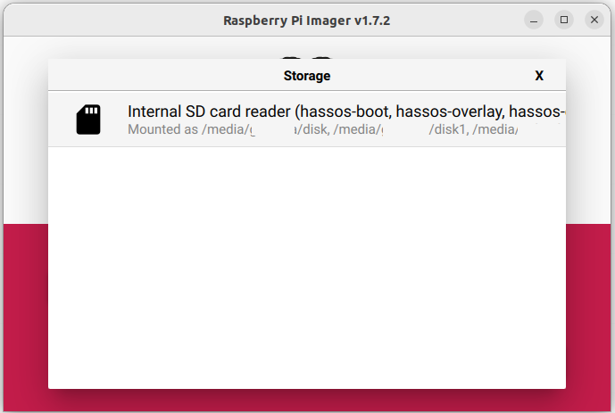.
- Write the installer onto the SD card:
To start the process, select Next.
Wait for the Home Assistant OS to be written to the SD card.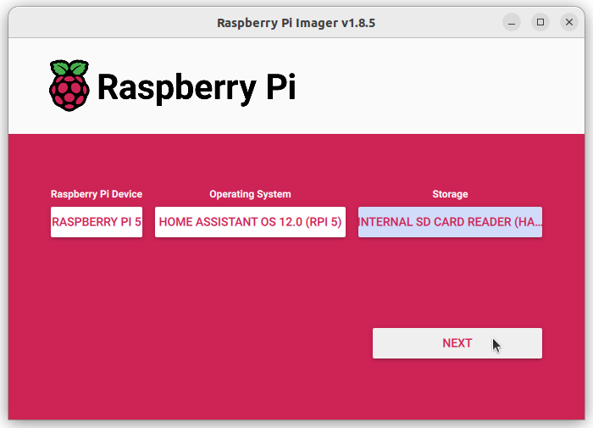
- Eject the SD card.
Start up your Raspberry Pi
- Insert the SD card into your Raspberry Pi.
- Plug in an Ethernet cable and make sure the Raspberry Pi is connected to the same network as your computer and is connected to the internet.
- Connect the power supply to start up the device.
Access Home Assistant
Within a few minutes after connecting the Raspberry Pi, you will be able to reach your new Home Assistant.
- In the browser of your desktop system, enter homeassistant.local:8123.
Note
If you are running an older Windows version or have a stricter network configuration, you might need to access Home Assistant at homeassistant:8123 or http://X.X.X.X:8123 (replace X.X.X.X with your Raspberry Pi’s IP address).
- The time it takes for this page to become available depends on your hardware. On a Raspberry Pi 4 or 5, this page should be available within a minute.
  - If it does not show up after 5 minutes on a Pi 4 or 5, maybe the image was not written properly.
    - Try to flash the SD card again, possibly even try a different SD card.
  - If this did not help, view the console output on the Raspberry Pi.
    - To do this, connect a monitor via HDMI.
Congratulations! You finished the Raspberry Pi setup!
Downloading the Home Assistant image

If Raspberry Pi Imager is not supported by your platform, you can download the Home Assistant image and use another imaging tool, such as Balena Etcher.
To download the image to your computer, copy the correct URL for the Raspberry Pi 4 or 5 (Note: there are two different links below!):

Raspberry Pi 5
https://github.com/home-assistant/operating-system/releases/download/17.0/haos_rpi5-64-17.0.img.xz

Raspberry Pi 4
https://github.com/home-assistant/operating-system/releases/download/17.0/haos_rpi4-64-17.0.img.xz

With the Home Assistant Operating System installed and accessible, you can now continue with onboarding.

Configurarea inițială Home Assistant
- Trebuie sa fim conectati pe aceeasi retea Wi-Fi!
- Se accesează interfața web prin adresa locală (http://homeassistant.local:8123).
- Se creează contul de administrator.
- Se configurează rețeaua Wi-Fi, alegând SSID-ul și parola routerului.
- Se verifică conectivitatea și accesul la interfața grafică.

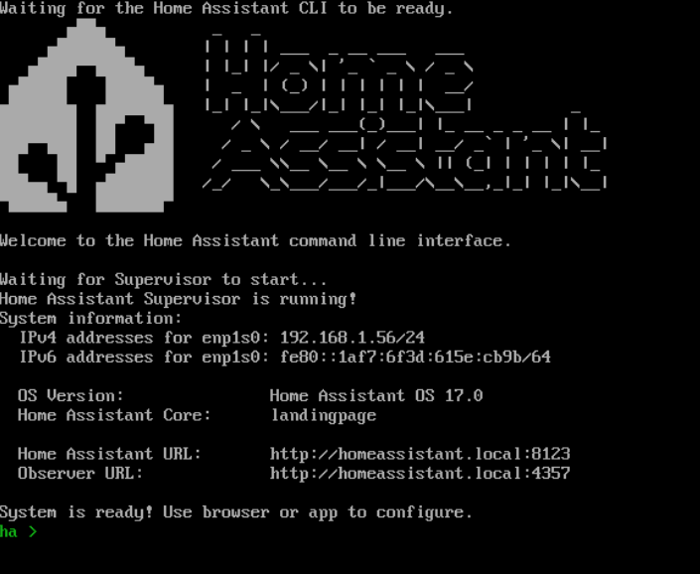
Figura x. Terminal Home Assistant din Raspberry Pi.
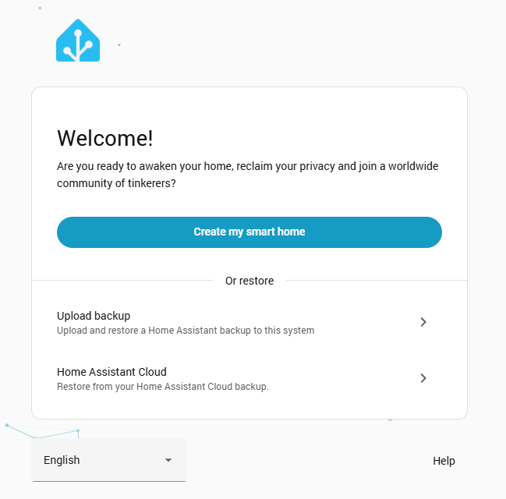
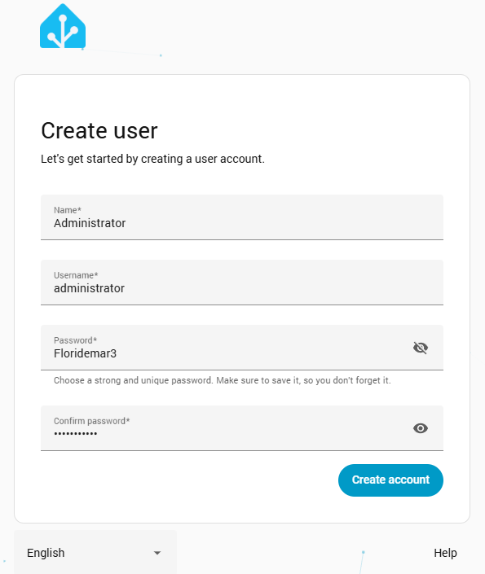
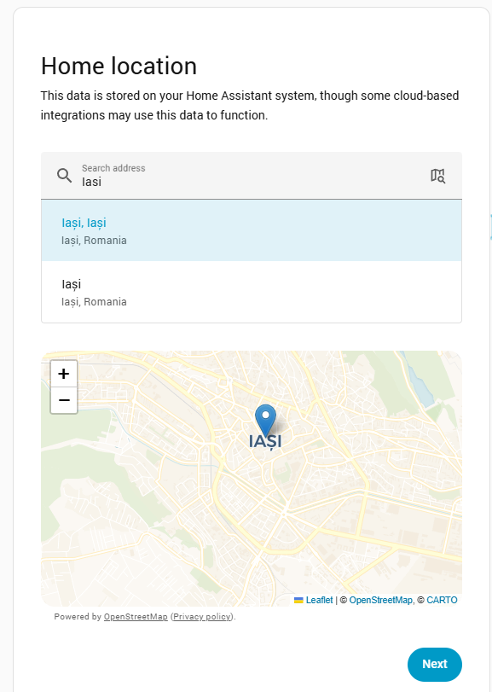
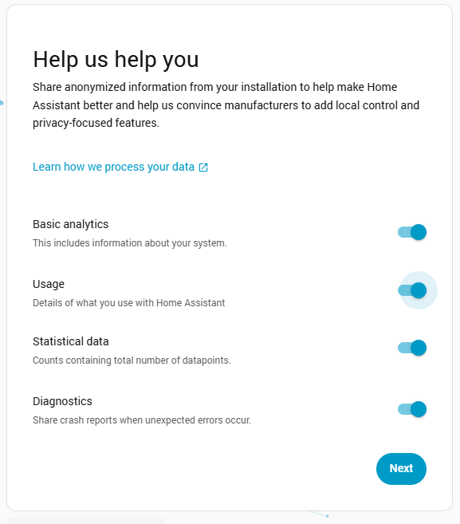
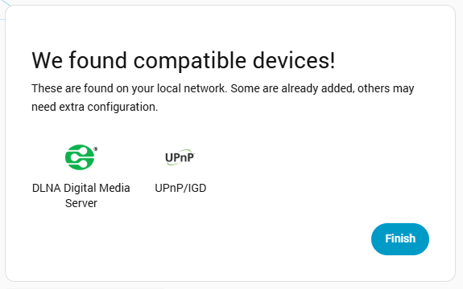
Configurare Home Assistant de pe telefon.
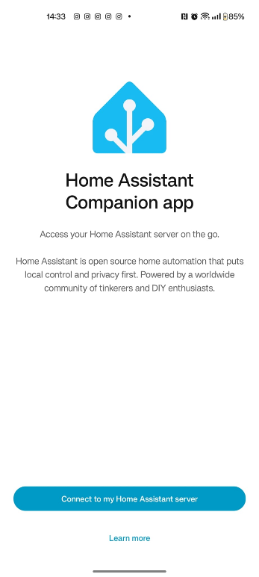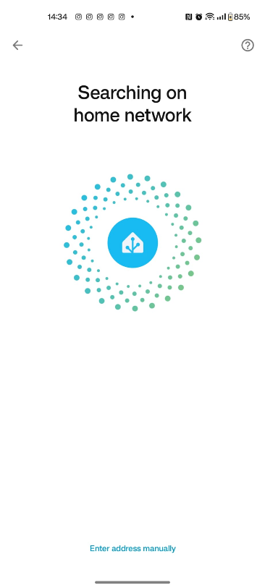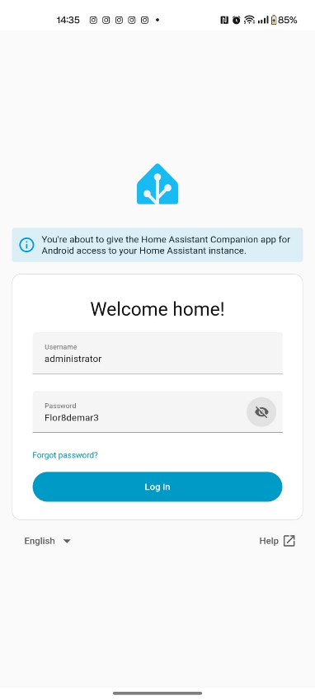
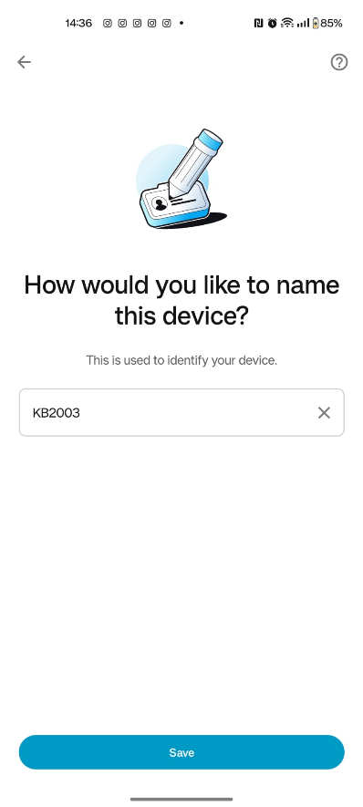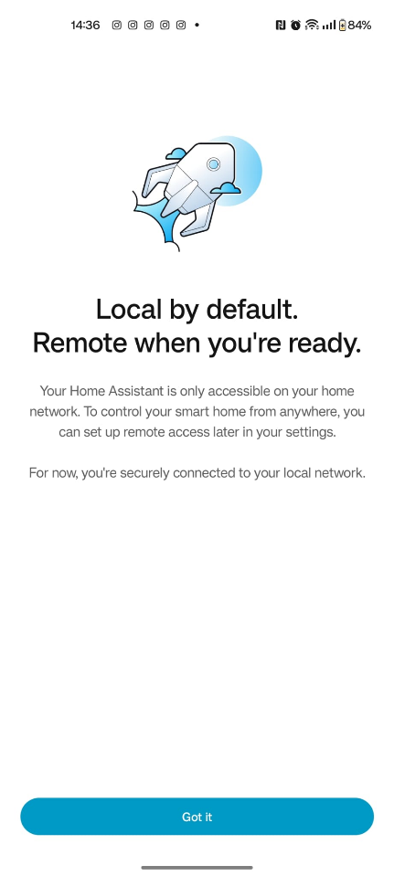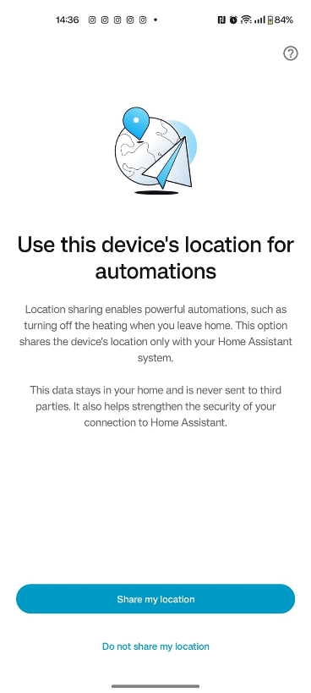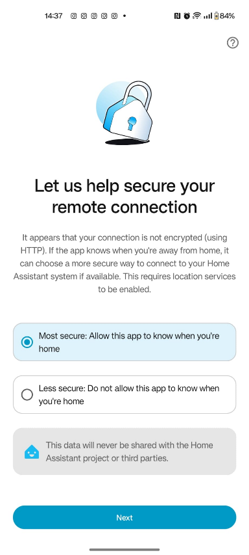
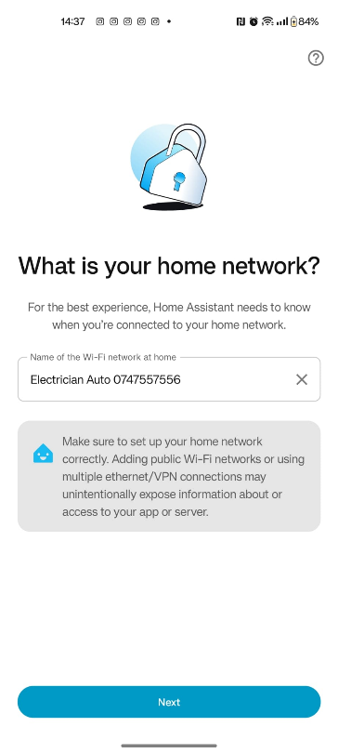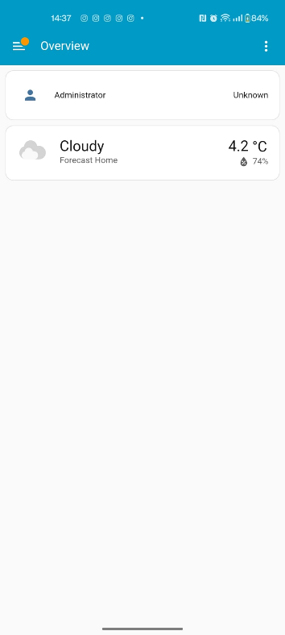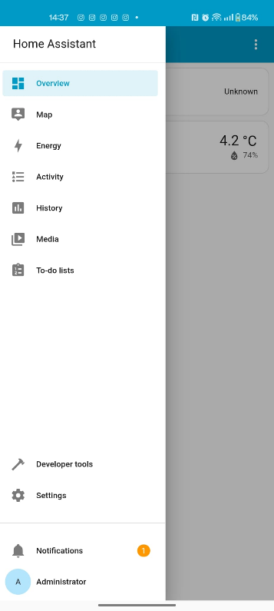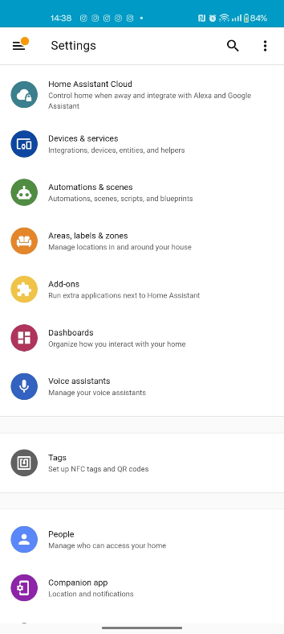

Configurarea MQTT
- Din interfața Home Assistant se instalează add-on-ul Mosquitto Broker.
- Se pornește serviciul și se verifică logurile pentru confirmarea funcționării.
- Se definesc utilizatorii și parolele pentru accesul la broker.
- Se testează conexiunea printr-un client MQTT (ESP32).

Configurarea VPN (WireGuard)
- Din meniul Add-on Store se instalează add-on-ul WireGuard.
- Se generează perechile de chei (publică/privată) pentru server și pentru fiecare client.
- Se configurează fișierul de interfață cu IP-urile interne și portul de ascultare.
- Se pornește serviciul și se verifică logurile.
- Se testează conexiunea de pe un client extern (PC sau telefon).

Configurarea DDNS (DuckDNS)
- Se instalează add-on-ul DuckDNS din Home Assistant.
- Se creează un domeniu pe site-ul DuckDNS și se obține tokenul de autentificare.
- Se introduce tokenul în configurația add-on-ului.
- Se pornește serviciul și se verifică logurile pentru actualizarea IP-ului public.
- Se testează accesul la server prin domeniul DuckDNS.

Integrarea ESP32
- Se compilează firmware-ul ESP32 cu suport pentru MQTT.
- Se configurează adresa brokerului MQTT (Raspberry Pi).
- Se definesc topicurile pentru transmiterea datelor.
- Se verifică în Home Assistant recepția mesajelor publicate de ESP32.

Capitolul 5. Monitorizare, interpretarea datelor și Statistică

Bibliograﬁe

